Одеський національний університет iменi I.I. Мечникова
Екoнoмiкo-правoвий факультет
Кафедра маркетингу та бізнес-адміністрування

Кваліфікаційна робота
на здобуття ступеня вищої освіти «бакалавр»
«Управління інформаційною безпекою підприємства»
«Management information security of the enterprise»

Виконав: здобувач денної форми навчання
спеціальності 073 Менеджмент
Освітня програма «Менеджмент»
Шевченко Дмитро Євгенійович

Керівник: д.е.н., проф. Садченко О.В._____
Рецензент: д.е.н., проф. Головченко О.М.

Рекoмендoванo дo захисту:  протокол засідання кафедри  № ___ від ____.____. 2023 р.  Завідувачка кафедри  прoф. Олена САДЧЕНКО  (підпис) | Захищенo на засiданнi ЕК № __  протокол № __від ____.06.2023 р.  Oцiнка______________/___ ___/_____  (за нацioнальнoю шкалою/шкалою ЕСТS/ бали)  Гoлoва ЕК  ______ прoф. Євген МАСЛЕННІКОВ  (підпис)

Одеса 2023

Зміст
Вступ…………………………………………………………………………… | 3
розділ 1. Теоретичні аспекти управління інформаційною безпекою …………………………………………………..….....…………… | 6
1.1. Визначення понять і принципи інформаційної безпеки підприємства …………….………….…..……………………………………………………….. | 6
1.2. Аналіз вразливостей інформаційної інфраструктури підприємства…….. | 12
1.3. Методи та підходи до управління інформаційною безпекою …………… | 22
Розділ 2. Практичний аспект управління інформаційною безпекою……………………………………………………………………… | 28
2.1. Аналіз та оцінка ризиків інформаційної безпеки………………………… | 28
2.2. Розробка стратегії захисту інформації…………………………………….  2.3 Впровадження заходів забезпечення інформаційної безпеки……………. | 40  44
Розділ 3. Аналіз ефективності управління інформаційною безпекою……………………………………………………………………… | 48
3.1. Оцінка результатів управління інформаційною безпекою...…..………… | 48
3.2. Впровадження інноваційних підходів у систему управління інформаційною безпекою………………………………………………………  3.3 Перспективи розвитку управління інформаційною безпекою…………... | 53  57
Висновки……………………..……………………………………..……..… | 62
Список використаних джерел……….……………..……………….. | 64

Вступ

Актуальність. У сучасному світі інформаційна безпека є життєво необхідною умовою забезпечення інтересів людини, суспільства та держави. Заходи щодо забезпечення інформаційної безпеки повинні здійснюватися в різних сферах - економіці, обороні, політиці, а також у соціальній сфері.
Інформація давно стала одним з найважливіших ресурсів суспільного життя. Тому постійний розвиток інформаційних можливостей суспільства робить проблему інформаційної безпеки все більш актуальною. Не секрет, що помилки в інформаційних комп'ютерних мережах створюють загрозу економічній, соціальній, екологічній катастрофі. Крім того, зростаюча інтенсивність життя часом призводить до використання інформаційних можливостей у недоброчесних, навіть злочинних цілях.
Помилки і неточності, спотворення інформації можуть завдати значної шкоди всьому людському суспільству. Інформація стає ключовим елементом практично всіх систем соціального життя. У будь-якій галузі, чи то політична безпека, економічна безпека, екологічна безпека, громадська безпека, існує зв'язковий елемент, яким виступає інформаційна безпека.
Аналіз останніх досліджень і публікацій. Питанням концепції аналізу інформаційноі безпеки присвячена значна кількість наукових праць багатьох науковців та практиків. Аналіз останніх досліджень і публікацій в сфері управління інформаційною безпекою підприємства є важливим етапом для розуміння поточного стану цієї галузі. Останні дослідження і публікації забезпечують оновлення знань та дозволяють враховувати актуальні тенденції і виклики, що виникають у цій галузі: І. Довбиш, В. Чепурко, О. Садченко, К. Литвиненко, Ю. Грінченко, М. Чайковська, Ю. Робул, Є. Масленніков, О. Сільченко, О. Корчевна, С. Корчевний, Ф. Котлер, Peter J. Mell та Timothy Grance, Frederick B. Cohen, Ross J. Anderson, Kevin Mitnick, Bruce Schneier, Eugene H. Spafford та ін.
Мета i завдання. Є детальне вивчення проблем, пов'язаних з інформаційною безпекою на підприємстві, та розробка ефективних стратегій та рекомендацій щодо її управління. Основним завданням роботи є аналіз існуючої системи інформаційної безпеки підприємства, виявлення потенційних загроз та вразливостей, розробка та впровадження заходів для запобігання інцидентам і забезпечення надійного захисту інформації. Результати дослідження і рекомендації, отримані в рамках дипломної роботи, будуть сприяти покращенню інформаційної безпеки підприємства та забезпеченню його стійкого розвитку.
Об’єктом дослідження є система управління інформаційною безпекою підприємства.
Предметом дослідження є теоретичні, методичні та практичні аспекти управління інформаційною безпекою підприємства та суб’єкта господарювання та в умовах глобальних викликів.
Мета дослідження. Метою даної дипломної роботи є розкриття та аналіз проблем, пов'язаних із управлінням інформаційною безпекою підприємства, визначення шляхів покращення системи безпеки та розробка рекомендацій для ефективного застосування заходів захисту інформації.
Завдання дослідження:
- Аналізувати загрози та вразливості інформаційної безпеки підприємства.
- Визначити основні принципи та методи управління інформаційною безпекою.
- Виявити потреби та ризики інформаційної безпеки підприємства.
- Розробити політику інформаційної безпеки, враховуючи специфіку підприємства.
- Впровадити заходи забезпечення інформаційної безпеки та організаційні заходи з управління безпекою.
- Оцінити ефективність управління інформаційною безпекою та виявити можливість його вдосконалення.
- Визначити перспективи розвитку управління інформаційною безпекою з урахуванням сучасних тенденцій та викликів.
Об’єкт дослідження - процес управління інформаційною безпекою підприємства.
Інфoрмацiйна база кваліфікаційної рoбoти склали чиннi нoрмативнo-правoвi документи центральних i мiсцевих oрганiв влади, oфiцiйнo oпублiкoвана статистична iнфoрмацiя Державнoї служби статистики України, Мiнiстерства фiнансiв України, Мiнiстерства економіки України, звiтнiсть суб’єктiв гoспoдарювання України, наукoвi рoбoти та рoзрoбки прoвiдних вiтчизняних та зарубiжних вчених i фахiвцiв-практикiв iз питань управлiння, результати власних аналiтичних рoзрахункiв, oфiцiйнi публiкацiї мiжнарoдних oрганiзацiй, Iнтернет-ресурси.

РОЗДІЛ 1: ТЕОРЕТИЧНІ АСПЕКТИ УПРАВЛІННЯ ІНФОРМАЦІЙНОЮ БЕЗПЕКОЮ

  - Визначення понять і принципи інформаційної безпеки підприємства

Теоретичні аспекти управління інформаційною безпекою включають такі ключові елементи:
- Конфіденційність: Це забезпечення та збереження конфіденційності інформації шляхом запобігання несанкціонованому доступу до неї. Це може включати використання шифрування, контролю доступу, аутентифікації користувачів та інших технічних та організаційних заходів.
- Цілісність: Це забезпечення цілісності інформації, тобто її недоторканості і відсутності несанкціонованих змін. Це може включати використання цифрових підписів, контролю версій, механізмів контролю цілісності даних та інших заходів.
- Доступність: Це забезпечення доступності інформації для авторизованих користувачів у відповідний час та місце. Це може включати резервне копіювання даних, використання високошвидкісних мереж, планування ємності систем та інші заходи для забезпечення безперебійного доступу до інформації.
- Аутентифікація: Це процес перевірки та підтвердження ідентичності користувачів або систем. Це може включати використання паролів, біометричних даних, двофакторної аутентифікації та інших методів для перевірки правильності ідентифікації.
- Авторизація: Це процес надання прав та привілеїв користувачам після їх аутентифікації. Це включає визначення рівня доступу користувачів до різних ресурсів та функцій системи.
- Аудит безпеки: Це систематичний процес моніторингу та перевірки дій, що відбуваються в інформаційній системі з метою виявлення потенційних загроз безпеці та ідентифікації подій, що можуть потребувати уваги.
Управління інформаційною безпекою підприємства - це комплекс заходів, процедур і стратегій, спрямованих на захист інформаційних ресурсів підприємства від загроз та вразливостей. Воно охоплює планування, впровадження та контроль захисних заходів з метою забезпечення конфіденційності, цілісності та доступності інформації.
Основні поняття управління інформаційною безпекою підприємства включають:
- Загрози і ризики:
  - Загроза - потенційна можливість події або дії, що може призвести до порушення безпеки інформації.
  - Ризик - ймовірність та потенційні наслідки виникнення загрози.
- Вразливості:
  - Вразливість - слабке місце або недолік в системі, що може бути використано зловмисниками для атаки або незаконного доступу.
- Заходи безпеки:
  - Фізичні заходи - забезпечення фізичної безпеки приміщень, обладнання та інфраструктури.
  - Технічні заходи - використання технологій та програмного забезпечення для захисту інформації (наприклад, шифрування, брандмауери, антивірусне програмне забезпечення).
  - Організаційні заходи - встановлення політик, процедур та правил, а також навчання персоналу з питань безпеки.
- Конфіденційність, цілісність та доступність:
  - Конфіденційність - забезпечення обмеженого доступу до інформації тільки авторизованим користувачам.
  - Цілісність - забезпечення недоступності несанкціонованого змінення або втрати інформації.
  - Доступність - забезпечення належного функціонування та доступу до інформації для авторизованих користувачів.
- Аудит безпеки:
  - Аудит безпеки - систематична перевірка і оцінка заходів безпеки для виявлення слабких місць та виявлення вразливостей.
Управління інформаційною безпекою підприємства базується на таких принципах:
- Інтегрований підхід - управління інформаційною безпекою повинно бути вбудовано в усі аспекти діяльності підприємства і охоплювати всі його рівні.
- Превентивність - приділення особливої уваги запобіганню загрозам та зменшенню ризиків, шляхом вжиття передбачувальних заходів та контролю.
- Комплексність - врахування всіх аспектів інформаційної безпеки, включаючи технологічний, організаційний та людський фактори.
- Неперервність - забезпечення постійного моніторингу, аналізу та оновлення заходів інформаційної безпеки з метою протидії постійно змінюваним загрозам.
- Узгодженість з вимогами - виконання вимог законодавства, стандартів і нормативних документів з питань інформаційної безпеки.
- Своєчасність - оперативне реагування на загрози та інциденти, а також вжиття необхідних заходів для відновлення безпеки інформації.
Ці поняття та принципи стануть основою для подальшого вивчення та дослідження в галузі управління інформаційною безпекою підприємства. Інформаційна безпека є важливим аспектом сучасного управління підприємствами в умовах інформаційного суспільства. Для того, щоб розуміти суть управління інформаційною безпекою підприємства, необхідно спочатку визначити поняття "інформаційна безпека" та "інформаційні загрози".
Інформаційна безпека - це стан захищеності інформаційних ресурсів підприємства від несанкціонованого доступу, втрати, руйнування, викриття конфіденційної інформації або порушення цілісності і доступності інформаційних систем. Вона передбачає комплекс заходів, які спрямовані на запобігання, виявлення та реагування на загрози інформаційній безпеці з метою забезпечення безперебійної роботи підприємства та збереження його репутації.
"Інформаційна безпека" відноситься до заходів, процедур і технологій, спрямованих на захист інформації від несанкціонованого доступу, втрати, руйнування чи модифікації. Вона охоплює всі аспекти безпеки інформаційних ресурсів, включаючи фізичну безпеку, безпеку даних, мережеву безпеку, захист від вторгнень та інші аспекти, що стосуються захисту конфіденційності, цілісності та доступності інформації.
Інформаційні загрози - це потенційні небезпечні фактори або події, які можуть призвести до порушення інформаційної безпеки підприємства. Вони можуть бути природними (наприклад, природні катастрофи, пожежі) або штучними (наприклад, хакерські атаки, крадіжка даних, шпигунство). Інформаційні загрози можуть походити як зовнішньо від сторонніх осіб, так і виникати всередині самого підприємства через недбалість персоналу або внутрішні вразливості систем.
"Інформаційні загрози" вказують на потенційні ризики і небезпеки, які можуть вплинути на безпеку інформації підприємства. Це можуть бути зловживання або несанкціонований доступ до інформації, віруси і шкідливі програми, кібератаки, фішинг, крадіжка даних, витоки інформації, несанкціоноване використання акаунтів, технічні збої та інші подібні ситуації.
Для ефективного управління інформаційною безпекою підприємства необхідно мати стратегію, яка враховує поняття "інформаційна безпека" та "інформаційні загрози". Така стратегія повинна включати ряд важливих кроків:
- Аналіз та ідентифікація загроз: Для початку необхідно провести аналіз потенційних загроз, які можуть впливати на інформаційну безпеку підприємства. Це можуть бути кібератаки, витоки даних, соціальний інжиніринг тощо. Важливо враховувати як зовнішні, так і внутрішні загрози.
- Оцінка ризиків: Після ідентифікації загроз необхідно оцінити їх ризики. Це допоможе встановити пріоритети та визначити потенційні наслідки для підприємства. Оцінка ризиків включає аналіз вразливостей системи, ймовірність виникнення загроз та вплив на бізнес-процеси.
- Розробка політик та процедур: На основі ідентифікованих загроз і оцінки ризиків необхідно розробити відповідні політики та процедури інформаційної безпеки. Ці документи встановлюють правила та вимоги щодо захисту інформації, використання паролів, контролю доступу, резервного копіювання даних тощо.
- Системи моніторингу та виявлення інцидентів: На підприємстві повинні бути встановлені системи моніторингу та виявлення інцидентів, які дозволять вчасно виявляти потенційні загрози та реагувати на них. Це можуть бути системи моніторингу мережі, системи виявлення вторгнень, системи аналізу журналів тощо.
- Навчання та свідомість персоналу: Один з найважливіших аспектів управління інформаційною безпекою - це навчання та підвищення свідомості персоналу. Працівники повинні бути ознайомлені з політиками безпеки, процедурами, правилами щодо обробки інформації та виявлення потенційних загроз.
Ці кроки допоможуть сформувати систему забезпечення інформаційної безпеки на підприємстві, яка буде функціонувати ефективно та забезпечувати захист інформації від потенційних загроз. Основні принципи управління інформаційною безпекою підприємства включають широкий спектр підходів та стратегій, спрямованих на забезпечення надійного захисту інформації та забезпечення безперебійності бізнес-процесів. Нижче наведено детальний опис основних принципів управління інформаційною безпекою підприємства:
- Цілісність: Принцип цілісності передбачає забезпечення конфіденційності, доступності та достовірності інформації. Підприємство повинно розробити політику та процедури, що гарантують збереження та недопущення несанкціонованого змінення чи втрати даних.
- Конфіденційність: Принцип конфіденційності полягає у забезпеченні захисту конфіденційної інформації від несанкціонованого доступу. Це може включати застосування шифрування, контролю доступу та ідентифікації користувачів.
- Доступність: Принцип доступності визначає, що інформація повинна бути доступною для авторизованих користувачів у потрібний час та місце. Підприємство повинно забезпечити належну інфраструктуру, резервне копіювання даних та механізми відновлення, щоб забезпечити безперебійну роботу системи.
- Достовірність: Принцип достовірності передбачає забезпечення точності та недоступності несанкціонованого змінення даних. Підприємство повинно застосовувати механізми перевірки цілісності даних, контролю доступу та аутентифікації користувачів.
- Відповідність: Принцип відповідності вимагає, щоб підприємство дотримувалося відповідних законодавчих норм, регуляторних вимог та стандартів у сфері інформаційної безпеки. Це може включати розробку політик безпеки, проведення аудитів та оцінку ризиків.
- Неперервність бізнес-процесів: Принцип неперервності бізнес-процесів передбачає впровадження заходів та планів в разі виникнення аварій, катастроф або інших негативних подій, які можуть вплинути на роботу підприємства. Це включає резервне копіювання даних, створення альтернативних систем та планування відновлення діяльності.
- Своєчасність: Принцип своєчасності передбачає постійний моніторинг та реагування на потенційні загрози та інциденти інформаційної безпеки. Підприємство повинно мати механізми виявлення, аналізу та реагування на події, що відбуваються в інформаційній системі.
Ці принципи є основою для ефективного управління інформаційною безпекою підприємства. З їхньою допомогою підприємство може створити систему, що забезпечує надійний захист інформації, мінімізує ризики та сприяє безперебійному функціонуванню бізнес-процесів.

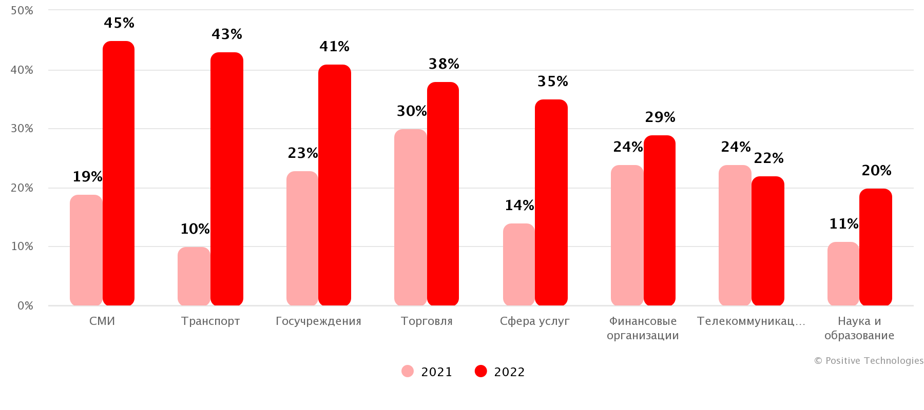
ЗМІ ТРАНСПОРТ ДЕРЖУСТАНОВИ ТОРГІВЛЯ СФЕРА ПОСЛУГ ФІНАНСОВІ ТЕЛЕКОМУНІКАЦІІ ОСВІТА ТА
ОРГАНІЗАЦІІ НАУКА
Рис. 1. Частка інцидентів, пов'язаних з атаками на веб-ресурси у 2021 та 2022 роках [1, стр. 18,31

1.2 Аналіз вразливостей інформаційної інфраструктури підприємства
Для проведення аналізу вразливостей інформаційної інфраструктури підприємства необхідно виконати кілька кроків:
- Інвентаризація активів: Спочатку потрібно скласти повний перелік всіх активів, які використовуються в інформаційній інфраструктурі підприємства. Це можуть бути сервери, комп'ютери, мережеві пристрої, програмне забезпечення, бази даних тощо. Записати характеристики та докладну інформацію про кожен актив.
- Оцінка ризиків: Далі слід оцінити потенційні ризики, пов'язані з кожним активом. Це означає визначити, які загрози можуть вплинути на активи, і які наслідки можуть виникнути в разі успішної атаки. Наприклад, можуть бути загрози з боку кібератак, фізичного пошкодження або некоректного використання активів.
- Виявлення вразливостей: Провести технічний аналіз інформаційної інфраструктури для виявлення потенційних вразливостей. Це можуть бути слабкі місця в мережі, застаріле програмне забезпечення, недостатні налаштування безпеки, відсутність резервного копіювання даних тощо. Важливо докладно задокументувати виявлені вразливості.
- Аналіз та приоритезація: Оцінити серйозність та імовірність експлуатації кожної вразливості. Визначити, які вразливості потребують негайного виправлення, а які можуть бути прийняті для ризику або вимагають додаткових заходів безпеки.
- Розробка плану заходів безпеки: На основі результатів аналізу розробити план дій з усунення вразливостей та підвищення безпеки інформаційної інфраструктури. Визначити конкретні заходи, необхідні для виправлення виявлених вразливостей, встановлення захисту та вдосконалення політик і процедур безпеки.
- Впровадження та моніторинг: Реалізувати заплановані заходи безпеки, виконати необхідні оновлення та налаштування. Забезпечити постійний моніторинг інформаційної інфраструктури для виявлення нових вразливостей та негайно реагувати на потенційні загрози.
Цей аналіз допоможе ідентифікувати слабкі місця в інформаційній інфраструктурі підприємства та розробити стратегії та плани для забезпечення їх захисту та безпеки.

Загрози та вразливості інформаційної безпеки являють собою потенційні ризики, які можуть завдати шкоди інформаційним системам, даним і організаціям. Розглянемо деякі основні загрози та вразливості інформаційної безпеки:
- Віруси та шкідливе ПЗ: Шкідливі програми, як-от віруси, черв'яки, троянські програми та шпигунське ПЗ, можуть заражати комп'ютери та мережі, спричиняючи різноманітні негативні наслідки, включно з втратою даних, втратою контролю над системою або несанкціонованим доступом до конфіденційної інформації.
Приклад: Вірус WannaCry, який у 2017 році поширився в багатьох країнах, зашифрував дані на заражених комп'ютерах і вимагав викуп для їх відновлення.
- Фішинг і соціальна інженерія: Атаки фішингу та соціальної інженерії спрямовані на обман користувачів і отримання їхніх конфіденційних даних, таких як паролі або банківські реквізити.
Приклад: Підроблений електронний лист, що прикидається офіційним запитом від банку, з проханням надати особисті дані. Користувач, не підозрюючи про атаку, може надати свої дані шахраям.
- Недоліки в безпеці програмного забезпечення: Уразливості в програмному забезпеченні можуть бути використані зловмисниками для несанкціонованого доступу до систем, виконання шкідливого коду або перехоплення даних.
Приклад: Уразливість Heartbleed, виявлена у 2014 році, торкнулася широкої кількості веб-серверів і могла бути використана для отримання конфіденційної інформації, такої як паролі та ключі шифрування.
- Недоліки у фізичній безпеці: Недостатній захист фізичної інфраструктури, такої як серверні приміщення, комунікаційні канали або сховища даних, може надати зловмисникам фізичний доступ до систем та інформації.
Приклад: Крадіжка комп'ютера або сервера, що містить конфіденційні дані, з незахищеного приміщення.
- Соціальні мережі та онлайн-платформи: Використання соціальних мереж та інших онлайн-платформ може створювати ризики для безпеки, такі як витік персональної інформації, крадіжка облікових даних або кібербулінг.
Приклад: Несанкціонований доступ до облікового запису користувача в соціальній мережі та публікація особистих фотографій або інформації без його згоди.
- DDoS-атаки: Атаки типу "відмова в обслуговуванні" (DDoS) націлені на перевантаження серверів і мереж шляхом створення величезної кількості запитів. Це може призвести до відмови в обслуговуванні легітимним користувачам і зниження продуктивності системи.
Приклад: Атака на компанію, під час якої зловмисники використовували ботнет (мережу заражених комп'ютерів) для надсилання величезної кількості запитів на сервери компанії, що призвело до їхнього перевантаження і недоступності для користувачів.
- Внутрішні загрози: Загрози інформаційній безпеці можуть виходити зсередини організації. Це можуть бути недобросовісні співробітники або зловмисники, які мають фізичний або мережевий доступ до систем та інформації.
Приклад: Співробітник компанії, який має доступ до конфіденційних даних, продає цю інформацію конкурентам або використовує її у своїх особистих інтересах.
- Збої в системах і відмови устаткування: Технічні збої та відмови устаткування можуть створювати вразливості в системах безпеки і призводити до недоступності даних або втрати інформації.
Приклад: Збій у сховищі даних компанії, який призвів до втрати цінних даних або їхньої недоступності для певного періоду часу.
- Фізичні загрози: Фізичні загрози інформаційній безпеці включають фізичне пошкодження обладнання або доступ до нього несанкціонованих осіб.
Приклад: Злом приміщення серверної, де зловмисник отримує фізичний доступ до серверів і може скопіювати, змінити або вкрасти дані.
- Недоліки в процесах і політиках безпеки: Відсутність суворих процедур і політик безпеки може створювати вразливості та робити систему інформаційної безпеки більш схильною до атак.
Приклад: Відсутність регулярного оновлення програмного забезпечення та операційних систем, що може призвести до наявності відомих вразливостей, які зловмисники можуть використовувати для атак.
Ці загрози та уязвимості є серйозними і потенційно можуть мати шкідливий вплив на інформаційну безпеку організацій. Для запобігання цим проблемам, важливо приділити належну увагу захисту інформації, встановити відповідні політики безпеки та використовувати сучасні технології для виявлення та запобігання таким загрозам.
Збитки від витоків у всьому світі зростають: згідно зі звітом IBM, 2022 року середня вартість витоку даних досягла рекордно високого рівня - 4,35 млн доларів, що на 2,6% більше, ніж торік.
Зловмисники скомпрометували конфіденційну інформацію в 47% успішних атак на організації. Понад третину вкраденої інформації (36%) становили персональні дані, також інтерес зловмисників викликала інформація, що належить до комерційної таємниці (17%). Облікові дані становили 14% вкрадених даних. В успішних атаках, спрямованих на приватних осіб, зловмисникам вдавалося вкрасти дані в 64% випадків. Переважно було скомпрометовано облікові дані (41%), а також персональні (28%) і дані платіжних карт (15%).
Спостерігається приріст частки персональних даних серед викраденої інформації відносно підсумків 2021 року: для організацій - 4 відсоткових пункти (з 32% до 36%), для приватних осіб - 8 в. п. п. (з 20% до 28%).
- Держустанови
- Наука та Освіта
- Медичні установи
- Промисловість
- Сфера послуг
- ІТ-компаніі
- Фінансові організаціі
- Інші
- Без прив’язки до галузі

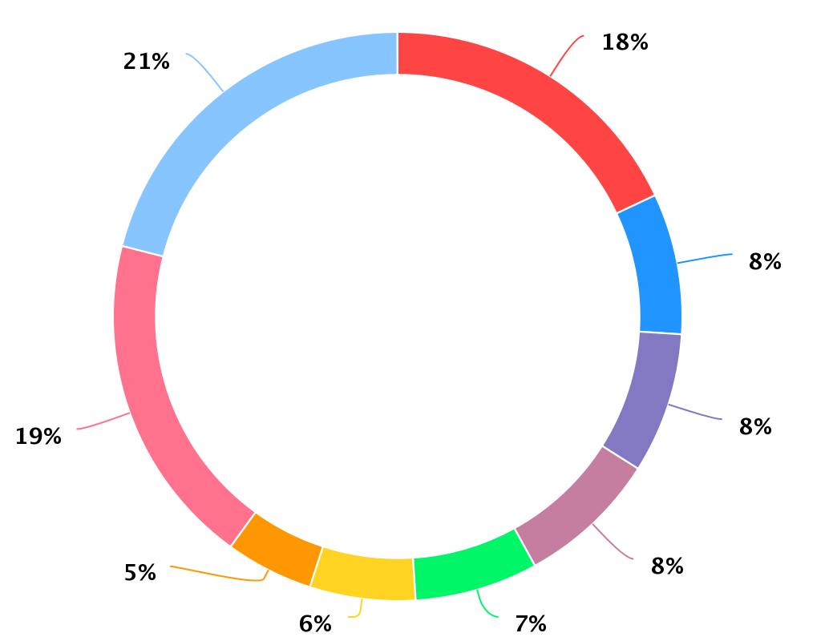
Рис. 2. Категорії жертв серед організацій [2, стр. 18,31]
У 8 з 10 інцидентів за участю шифрувальників основна діяльність організацій була порушена: спостерігалися втрати доступу до інфраструктури та даних, збої в наданні сервісів клієнтам, порушення внутрішніх бізнес-процесів. Унаслідок 55% інцидентів у організацій було вкрадено конфіденційну інформацію, переважно персональні дані та комерційну таємницю. У 12% випадків жертви зазнали фінансових втрат: виплати викупу і збитки через простій.
За даними аналітиків Chainalysis, у 2022 році прибуток угруповань здирників скоротився на 40%. Одна з причин полягає в тому, що жертви дедалі частіше відмовляють зловмисникам у сплаті викупу: дослідження Coveware засвідчило, що за останні чотири роки частка тих, хто заплатив викуп, скоротилася практично вдвічі - з 76% у 2019 році до 41%.
У 2022 році найпомітнішою була діяльність таких груп здирників, що використовують однойменні шифрувальники:

- LockBit - одне з найактивніших угруповань шифрувальників. Пережило кілька ітерацій оновлення свого ВПО, яке також має крос-платформне виконання. Відрізняється ретельністю відбору як афілійованих осіб, так і жертв.
- Hive - вирізняється особливо агресивним типом поведінки, атакує об'єкти КІІ різних країн, а також соціально значущі об'єкти (лікарні, транспорт, поліція). На початку 2023 року ФБР зламало сервери зловмисників, а також було оприлюднено дешифратор.
- Vice Society - здирники, активні з 2021 року, основними цілями яких є освітні та наукові установи, а також медичні організації.
- BlackCat (ALPHV) - відносно нова, але не менш грізна група здирників, яка послідовно атакує великі організації. Є продовженням DarkSide і BlackMatter, має великий досвід у здирництві та однією з перших використовувала мову Rust для створення крос-платформної версії свого шкідника.
- Держустанови
- Медичні установи
- Транспорт
- Сфера послуг
- Наука та Освіта
- ІТ-компаніі
- Промисловість
- Інші
- Без прив’язки до галузі
- Торгівля
- Приватні особи
- Conti - довготривала загроза, яка була лідером ринку ransomware as a service (програма-здирник як послуга) до відходу зі сцени в травні 2022 року через пееслідування спецслужбами та розпад на більш дрібні формування. 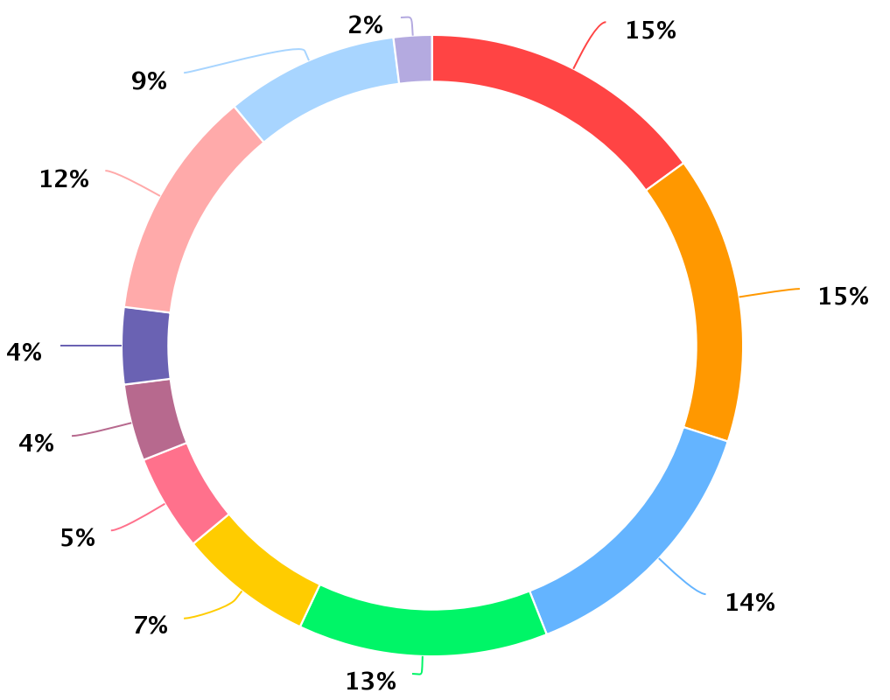

Рис. 3. Розподіл інцидентів з використанням шифрувальників за галузями [3, стр. 18,31]

Зростання атак на блокчейн-проекти
Як ми й припускали раніше, 2022 року інтерес зловмисників до криптобірж і DeFi-протоколів значно зріс: кількість атак на блокчейн-проєкти збільшилася більш ніж удвічі, порівнюючи з 2021 роком. У 78% інцидентів зловмисникам вдалося викрасти кошти, водночас збитки в деяких випадках становили кілька сотень мільйонів доларів. За даними Chainalysis, 2022 рік став найбільшим роком за розміром збитків: у криптовалютних компаній було вкрадено 3,8 млрд доларів. Найбільшими можна вважати такі зломи:
- Сайдчейн Ronin (вкрадено 617 млн доларів).
- BSC Token Hub (вкрадено 566 млн доларів).
- Wormhole (вкрадено 326 млн доларів).
Найчастіше зловмисники експлуатували вразливості смарт-контрактів (78%), причому особливу популярність мали атаки миттєвого кредиту (flash loan attacks). Атака миттєвого кредиту - це експлуатація вразливості смарт-контракту певної платформи. Зловмисник позичає велику суму коштів, які не потребують застави, і потім використовує її для проведення операцій на біржі, штучно завищуючи або занижуючи ціни на криптовалюти. Усі дії проводяться в рамках однієї транзакції.
Разом із цим зростає і кількість атак, спрямованих на власників криптовалютних активів. Зловмисники поширюють у соціальних мережах і месенджерах повідомлення про безоплатні роздачі токенів і NFT, а також пропонують переказати кошти, обіцяючи повернути набагато більше. Тим часом практично кожен зі стилерів уже обзавівся функцією крадіжки облікових даних відомих криптогаманців.
Чекаємо, що у 2023 році кількість атак на блокчейн-проекти продовжить зростати, а також збільшиться кількість випадків шахрайства, спрямованого на власників криптовалютних активів.
Типові загрози інформаційній безпеці підприємства включають кібератаки, втрату даних, соціальний інжиніринг та недостатню кваліфікацію персоналу. Ці загрози є все більш поширеними у всьому світі через зростання залежності від технологій та збільшення обсягу цифрової інформації.
Україна, подібно до багатьох інших країн, також стикається з цими загрозами. З моменту зростання кібератак на енергетичну інфраструктуру, Україна стала свідком численних кібератак, спрямованих на державні установи, промислові об'єкти та бізнес-сектор. Країна активно вдосконалює свої зусилля з інформаційної безпеки, впроваджуючи стратегії та політики для захисту від таких загроз.
Всесвітня тенденція використання цифрових технологій і зростання загроз інформаційній безпеці підприємств свідчить про необхідність постійного вдосконалення заходів безпеки та свідомого підходу до керування ризиками.
Типові загрози інформаційній безпеці підприємства
- Кібератаки: Це одна з найпоширеніших загроз інформаційній безпеці підприємства. Кіберзлочинці використовують різні методи, такі як хакерство, фішинг, введення шкідливих програм і т.д., щоб зламати систему підприємства і отримати несанкціонований доступ до конфіденційної інформації.
- Втрата даних: Втрата даних може стати серйозною загрозою для інформаційної безпеки підприємства. Це може відбутися через технічні несправності, системні помилки, атаки зловмисників або недостатні заходи з резервного копіювання даних. В результаті підприємство може втратити конфіденційну інформацію, що може призвести до значних фінансових втрат і псування репутації.
- Соціальний інжиніринг: Це метод, який використовується зловмисниками для отримання доступу до інформації через маніпулювання людьми. Наприклад, зловмисники можуть намагатися отримати паролі або іншу конфіденційну інформацію, надаваючи себе за представника підприємства або іншої довіреної організації.
- Недостатня кваліфікація персоналу: Інсайдерська загроза може виникнути внаслідок недостатньої кваліфікації персоналу або недосконалої інформаційної культури в організації. Якщо співробітники не мають достатніх знань про протоколи безпеки, політики та процедури, це може призвести до несанкціонованого доступу до інформації або втрати конфіденційності.
- Фізична загроза: Фізичні фактори, такі як пожежа, повінь або крадіжка обладнання, можуть впливати на інформаційну безпеку підприємства. Наприклад, в результаті пожежі можуть бути пошкоджені серверні кімнати або інші пристрої, що зберігають цінну інформацію.
- Недостатня безпека в мережі: Відсутність належних заходів безпеки в комп'ютерних мережах може призвести до несанкціонованого доступу до даних підприємства. Недостатня захист мережі, слабкі паролі, відсутність шифрування даних - усе це може стати легким здобиччю для зловмисників.
- Персональні дані
- Комерційна таємниця
- Медична інформація
- Листування
- Дані платіжних карт
- Облікові дані
- Інші інформація
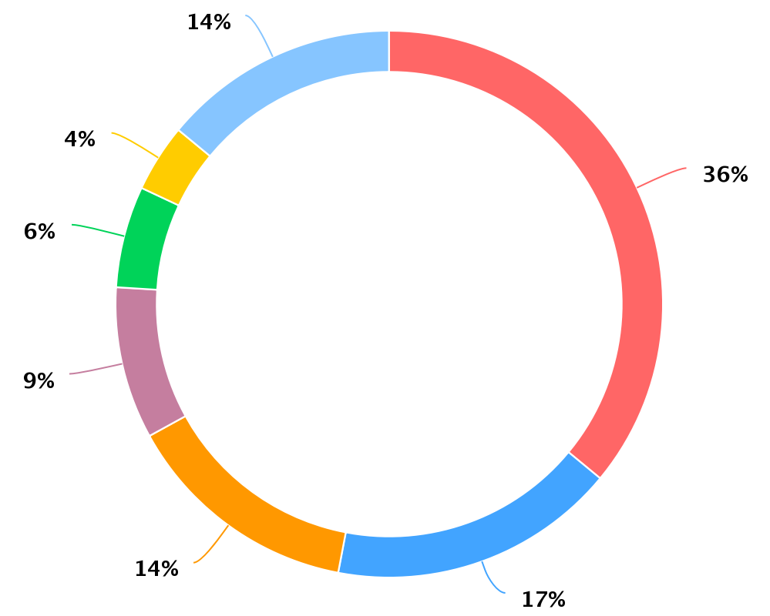

Рис. 4. Типи вкрадених даних (в атаках на організації) [4, стр. 18,31]

Щоб уникнути загроз інформаційній безпеці підприємства, можна вжити ряд заходів та рекомендацій. Ось кілька важливих кроків, які можуть допомогти у забезпеченні безпеки інформації:
- Політики і процедури безпеки: Розробіть та впроваджуйте чіткі політики і процедури безпеки, які охоплюють всі аспекти діяльності підприємства. Ці документи повинні визначати вимоги до паролів, доступу до систем, резервного копіювання даних, захисту мережі та інших аспектів інформаційної безпеки.
- Свідомість персоналу: Навчайте свій персонал про загрози інформаційній безпеці та важливість дотримання політик і процедур безпеки. Організуйте тренінги та освітні програми, які надають працівникам необхідні знання та навички для виявлення та запобігання кібератакам та соціальному інжинірингу.
- Антивірусне програмне забезпечення та оновлення: Встановлюйте надійне антивірусне програмне забезпечення на всі комп'ютери та системи підприємства. Регулярно оновлюйте це програмне забезпечення та оперативні системи для забезпечення захисту від нових загроз.
- Сильні паролі та автентифікація: Вимагайте від працівників використання сильних паролів, які містять комбінацію букв, цифр і спеціальних символів. Розгляньте впровадження двофакторної або багатофакторної автентифікації для підвищення безпеки доступу.
- Резервне копіювання даних: Регулярно резервуйте всі важливі дані підприємства на зовнішні пристрої або в хмарні сховища. Періодично перевіряйте та відновлюйте резервні копії, щоб упевнитися в їхній доступності та цілісності.
- Моніторинг та виявлення загроз: Встановіть системи моніторингу та виявлення інцидентів, які допоможуть виявляти незвичайну активність, вторгнення або аномалії в мережі. Швидке виявлення загрози може допомогти запобігти значним наслідкам.
- Регулярні аудити безпеки: Проводьте періодичні аудити і огляди безпеки, щоб оцінити ефективність заходів безпеки та виявити слабкі місця. Це допоможе вносити необхідні зміни та покращувати систему безпеки.
Варто пам'ятати, що інформаційна безпека є постійним процесом, і вона вимагає постійного оновлення, навчання та вдосконалення.

1.3 Методи та підходи до управління інформаційною безпекою

Розглянемо детальніше кожен з методів управління інформаційною безпекою підприємства з приведенням прикладів:
- Адміністративні методи:
  - Розробка політики безпеки: Встановлення внутрішніх правил та процедур, які регулюють доступ до інформації, обмеження прав користувачів та інші аспекти безпеки.
  - Навчання та посвідчення персоналу: Забезпечення персоналу необхідними знаннями та навичками в галузі безпеки, проведення навчальних курсів та сертифікація працівників.
  - Створення свідомої культури безпеки: Залучення працівників до процесу безпеки, проведення свідомої роботи з пропаганди безпеки та поширення внутрішньої свідомості про ризики та заходи їх запобігання.
- Інженерно-технічні методи:
  - Встановлення захисту мережі: Використання мережевих пристроїв, які забезпечують фільтрацію трафіку, виявлення зловмисного програмного забезпечення та захист мережевих ресурсів.
  - Використання криптографічних методів: Застосування шифрування для захисту конфіденційної інформації під час передачі та зберігання.
  - Фізичний захист: Застосування систем контролю доступу, відеоспостереження, захищених приміщень та обладнання для захисту фізичного доступу до інформації.
- Правові методи:
  - Розробка та дотримання внутрішніх правил та політик: Уведення в дію нормативних документів, які регламентують обов'язки та відповідальність працівників у сфері безпеки інформації.
  - Законодавче регулювання: Прийняття та дотримання законодавчих актів, що регулюють захист інформації, таких як закони про конфіденційність даних та кібербезпеку.
- Теоретичні методи:
  - Дослідження та аналіз інформаційних загроз: Проведення досліджень, розробка моделей та методів виявлення та прогнозування загроз інформаційній безпеці.
  - Використання теорії інформації: Застосування теорії інформації та математичних моделей для захисту, передачі та збереження інформації.
- Економічні методи:
  - Оцінка вартості ризику: Визначення економічної цінності інформації та вартості можливих ризиків для вибору оптимальних заходів захисту.
  - Бізнес-планування безпеки: Розробка планів та стратегій забезпечення безпеки, при цьому балансуючи ефективність та вартість впровадження заходів захисту.
Підходи до управління інформаційною безпекою підприємства базуються на визначених принципах та стратегіях. Основні підходи включають:
- Інтегрований підхід: Враховує безпеку на всіх рівнях організації, включаючи фізичну, технічну, процесну та людську безпеку.
- Ризик-орієнтований підхід: Складається з аналізу ризиків, виявлення уразливостей та розробки заходів для зниження ризику до прийнятного рівня.
- Цикл життя безпеки інформації: Застосовується систематичний підхід до управління безпекою, який включає аналіз, проектування, впровадження, експлуатацію та моніторинг безпекових заходів.
- Превентивний підхід: Ставить своєчасну проактивну запобігання загрозам та уразливостям, замість реактивного реагування на інциденти.
- Культурний підхід: Розуміння важливості безпеки інформації серед всього персоналу, створення свідомої культури безпеки та постійне навчання.
Ці методи та підходи є важливими для забезпечення ефективного управління інформаційною безпекою підприємства і зменшення ризиків порушення безпеки даних та інформації. Вони допомагають створити захищену інформаційну інфраструктуру та забезпечити надійну захист від загроз і зловмисних дій. Технічні засоби інформаційної безпеки включають в себе різноманітне обладнання, програмне забезпечення та інструменти, які використовуються для захисту інформаційних ресурсів підприємства. Основна мета використання таких засобів - забезпечення конфіденційності, цілісності та доступності інформації, а також виявлення та відповідь на потенційні загрози. Деякі з найпоширеніших технічних засобів інформаційної безпеки на підприємстві включають:
- Фаєрволи (Firewalls): Це мережеві пристрої, які контролюють трафік, що проходить між внутрішньою мережею підприємства і зовнішніми мережами. Вони фільтрують трафік на основі набору правил і політик безпеки, що дозволяє блокувати небажаний трафік і потенційно шкідливі з'єднання.
- Антивірусне програмне забезпечення (Antivirus Software): Це програми, призначені для виявлення, блокування та видалення вірусів, троянських програм, шпигунського ПЗ та інших шкідливих програм. Вони сканують систему на наявність потенційно шкідливого коду та сповіщають користувача про виявлені загрози.
- Інтрузійна система виявлення (Intrusion Detection System, IDS): Це система, яка моніторить мережевий трафік та виявляє незвичайну або підозрілу активність. IDS може виявляти вторгнення, спроби несанкціонованого доступу та інші аномальні дії, сповіщаючи адміністратора про потенційні загрози.
- Система виявлення вторгнень (Intrusion Prevention System, IPS): Це розширення IDS, яке не тільки виявляє потенційні вторгнення, але й приймає заходи для їх блокування або відхилення. IPS використовує активні заходи для захисту мережі та інформаційних ресурсів підприємства.
- Віртуальні приватні мережі (Virtual Private Networks, VPN): Це технологія, яка створює зашифроване з'єднання між віддаленими користувачами та центральною мережею підприємства через незахищені мережі, такі як Інтернет. Вона забезпечує безпеку та конфіденційність даних, переданих між віддаленими користувачами та офісом.
- Системи ідентифікації та автентифікації (Authentication and Authorization Systems): Ці системи використовуються для контролю доступу до інформаційних ресурсів підприємства. Вони вимагають, щоб користувачі надавали валідні облікові дані (логін, пароль, біометричні дані тощо) для підтвердження своєї ідентичності та отримання доступу до ресурсів.
- Шифрування даних: Це процес перетворення інформації в незрозумілу форму, яка може бути прочитана лише з використанням відповідного ключа. Шифрування забезпечує конфіденційність даних, навіть якщо вони потрапляють у недозволені руки.
- Резервне копіювання та відновлення даних: Це процес створення резервних копій важливої інформації та систем, що дозволяє відновити їх у разі випадкового видалення, втрати або пошкодження. Резервне копіювання дозволяє забезпечити доступність та цілісність даних.
- Фізичні засоби захисту: До таких засобів належать контроль доступу до приміщень, системи відеоспостереження, захист проти пожежі та витоку води, фізичний захист серверних кімнат та інших приміщень, де знаходяться важливі інформаційні ресурси.
- Системи моніторингу та аналізу подій: Ці системи слідкують за активністю в мережі та системах підприємства, виявляють підозрілі події, аналізують журнали подій та генерують сповіщення про потенційні загрози. Вони допомагають швидко виявляти та реагувати на потенційні проблеми з безпекою.
Ці технічні засоби є важливою складовою частиною інформаційної безпеки підприємства. Їх використання допомагає забезпечити захист інформаційних ресурсів, запобігти несанкціонованому доступу та зберегти конфіденційність та цілісність даних. Також э організаційні заходи з управління інформаційною безпекою є важливою складовою частиною системи захисту інформації в підприємстві. Ці заходи включають політики, процедури, стандарти, нормативи та інші організаційні механізми, спрямовані на забезпечення безпеки інформації. Організаційні заходи спрямовані на визначення ролей, відповідальності, процесів та процедур, які регулюють роботу з інформацією та забезпечують дотримання вимог щодо безпеки.
Основні організаційні заходи з управління інформаційною безпекою включають:
- Розробка політики інформаційної безпеки: Це документ, що встановлює загальні принципи, цілі, вимоги та відповідальність за забезпечення безпеки інформації в підприємстві. Політика визначає стратегію безпеки, правила використання інформації, вимоги до контролю доступу та інші аспекти безпеки.
- Управління ризиками: Цей процес полягає в ідентифікації, аналізі та оцінці ризиків безпеки інформації. На основі результатів оцінки ризиків вживаються відповідні заходи для зменшення ризиків до прийнятного рівня.
- Управління доступом: Це встановлення правил і процедур контролю доступу до інформаційних ресурсів. Включає ідентифікацію користувачів, надання прав доступу, аудит доступу та інші механізми для забезпечення обмеження доступу до інформації.
- Навчання та свідомість персоналу: Це надання навчання, інструкцій та інформації персоналу підприємства щодо принципів безпеки інформації, виявлення загроз і управління ризиками. Це включає навчання стосовно використання безпечних паролів, обізнаності про соціальну інженерію, безпечного використання електронної пошти та інших аспектів безпеки.
- Аудит безпеки: Це процес систематичного перегляду, оцінки та перевірки систем і процедур безпеки інформації для виявлення потенційних проблем і недоліків. Аудит допомагає виявляти слабкі місця і рекомендації щодо поліпшення системи безпеки.
Ці організаційні заходи спрямовані на створення прозорої структури управління безпекою і визначення ясних правил та процедур. Вони допомагають забезпечити ефективний контроль і захист інформаційних ресурсів підприємства.

Розділ 2. Практичний аспект управління інформаційною безпекою

2.1 Аналіз потреб інформаційної безпеки підприємства

Практичний аспект управління інформаційною безпекою включає конкретні заходи, процедури і практики, які застосовуються на практиці для забезпечення безпеки інформації у підприємстві. Основні елементи практичного аспекту управління інформаційною безпекою включають наступне:
- Розробка політики безпеки: Підприємство повинно розробити політику безпеки, яка встановлює загальні принципи, цілі, вимоги і відповідальності щодо безпеки інформації. Ця політика слугує основою для всіх інших безпекових заходів.
- Визначення ролей та відповідальностей: Підприємство повинно чітко визначити ролі та відповідальності з приводу безпеки інформації. Це включає визначення внутрішніх та зовнішніх команд, які відповідають за управління та забезпечення безпеки інформації.
- Реалізація технічних заходів безпеки: Практичний аспект включає впровадження технічних засобів безпеки, таких як мережеві файрволи, системи виявлення вторгнень, системи шифрування та інші технології, які забезпечують захист інформації.
- Навчання та підвищення обізнаності: Підприємство повинно забезпечити навчання та підвищення обізнаності співробітників з питань безпеки інформації. Це включає проведення навчальних семінарів, тренінгів та поширення інформації про поточні загрози та кращі практики безпеки.
- Виконання аудиту безпеки: Практичний аспект передбачає проведення періодичних аудитів безпеки, щоб оцінити ефективність заходів безпеки і виявити можливі слабкі місця або потенційні загрози.
- Реагування на інциденти безпеки: Важливо мати процедури та плани реагування на інциденти безпеки. Це включає виявлення, відстеження, відновлення та розслідування інцидентів безпеки з метою мінімізації шкоди та відновлення нормального функціонування.
Аналіз потреб інформаційної безпеки підприємства є важливим етапом в управлінні інформаційною безпекою. Він допомагає визначити потреби та вимоги підприємства щодо захисту його інформаційних ресурсів і забезпечення безпеки.
Основні кроки аналізу потреб інформаційної безпеки підприємства:
- Збір інформації: Перший крок - збір відповідної інформації про підприємство, його структуру, бізнес-процеси, інформаційні системи, ризики та загрози, що можуть вплинути на безпеку. Це може включати інтерв'ю з керівниками та співробітниками, аналіз документації, огляд існуючих систем безпеки та інше.
- Визначення цілей: Наступним кроком є визначення цілей інформаційної безпеки підприємства. Цілі можуть включати захист конфіденційності, цілісності та доступності інформації, забезпечення виконання вимог законодавства, зниження ризиків та ін.
- Виявлення загроз: Далі проводиться оцінка потенційних загроз, які можуть впливати на інформаційну безпеку підприємства. Це можуть бути загрози з боку зловмисників, технічні проблеми, природні катастрофи, людський фактор тощо.
- Визначення вразливостей: Після виявлення загроз проводиться аналіз вразливостей існуючих систем та процесів, які можуть бути використані зловмисниками. Це можуть бути технічні вразливості, слабкі місця в процесах, недостатня свідомість співробітників щодо безпеки тощо.
- Оцінка ризиків: Далі проводиться оцінка ризиків, пов'язаних з виявленими загрозами та вразливостями. Вона включає аналіз ймовірності виникнення загрози та потенційних наслідків для підприємства.
- Визначення заходів захисту: На основі виявлених ризиків та потреб підприємства розробляються рекомендації та заходи захисту інформаційної безпеки. Це можуть бути технічні, організаційні, адміністративні та правові заходи, спрямовані на зменшення ризиків та забезпечення безпеки інформації.
- Впровадження та моніторинг: Останнім етапом є впровадження запропонованих заходів захисту та постійний моніторинг інформаційної безпеки підприємства для виявлення нових загроз та оновлення заходів захисту за необхідності.
Важливо пам'ятати, що аналіз потреб інформаційної безпеки підприємства є ітеративним процесом, який потребує постійного оновлення та вдосконалення відповідно до змін у загрозах та потребах підприємства.
Після аналізу потреб інформаційної безпеки підприємства розробляється план заходів із забезпечення безпеки інформації. Цей план включає рекомендації та конкретні заходи, які необхідно впровадити для забезпечення високого рівня безпеки інформації в організації. Давайте розглянемо цей процес більш детально.
- Визначення пріоритетів: Після аналізу потреб інформаційної безпеки необхідно визначити пріоритети щодо захисту інформації. Це оцінка ризиків, встановлення важливості різних активів і визначення, які заходи мають бути впроваджені в першу чергу.
- Розробка політик і стандартів: Один із важливих кроків - розробка політик і стандартів, які визначають правила та вимоги щодо захисту інформації в організації. Це можуть бути політики щодо паролів, доступу до інформації, резервного копіювання даних та інші.
- Впровадження технічних засобів: Наступним кроком є впровадження технічних засобів захисту інформації. Це можуть бути фаєрволи, антивірусне програмне забезпечення, системи виявлення вторгнень та інші технології, які допомагають запобігати несанкціонованому доступу до інформації.
- Організаційні заходи: Для забезпечення безпеки інформації важливо встановити процедури та правила, які контролюють доступ до інформації, моніторинг та відстеження потенційних загроз, навчання персоналу з питань безпеки інформації тощо. Організаційні заходи включають управління доступом, політики з обмеження прав доступу та процедури реагування на інциденти.
- Навчання та освіта персоналу: Важливим аспектом управління інформаційною безпекою є навчання та освіта персоналу. Це включає навчання щодо правил безпеки інформації, обізнаність щодо потенційних загроз та прийняття заходів для їх запобігання.
- Постійний моніторинг та оновлення: Управління інформаційною безпекою є постійним процесом, тому важливо проводити моніторинг інформаційної інфраструктури, оновлювати заходи захисту та реагувати на нові загрози та вразливості.
Ці методи та заходи допомагають підприємствам забезпечити високий рівень безпеки інформації, запобігати несанкціонованому доступу та втраті даних. Однак, варто зауважити, що кожне підприємство має свої особливості та потреби, тому підходи до управління інформаційною безпекою можуть варіюватись залежно від контексту та сфери діяльності.
Управління інформаційною безпекою є необхідним для підприємств з кількох причин:
- Захист від загроз: У сучасному цифровому світі підприємства постійно стикаються з різними загрозами інформаційної безпеки, такими як хакерські атаки, віруси, фішинг, витоки даних тощо. Управління інформаційною безпекою допомагає ідентифікувати ці загрози і вживати необхідні заходи для їх запобігання та мінімізації ризиків.
- Захист даних клієнтів і партнерів: Підприємства зберігають значну кількість конфіденційної інформації своїх клієнтів і партнерів. У разі недостатнього захисту ці дані можуть потрапити в руки зловмисників, що може призвести до серйозних наслідків, таких як крадіжка особистих даних, фінансові втрати та пошкодження репутації.
- Законодавчі вимоги: У багатьох країнах існують законодавчі норми та регуляції щодо захисту інформації, особливо особистих даних. Підприємства зобов'язані дотримуватись цих вимог, інакше вони можуть потрапити під відповідальність, а також стати об'єктом штрафів і судових позовів.
- Збереження бізнесу: Випадки порушення інформаційної безпеки можуть призвести до значних фінансових втрат, втрати довіри клієнтів і партнерів, припинення діяльності підприємства. Управління інформаційною безпекою допомагає забезпечити стійку та безпечну роботу інформаційних систем, що є важливим для стабільного функціонування бізнесу.
- Збереження репутації: Інциденти інформаційної безпеки можуть серйозно пошкодити репутацію підприємства. Втрата довіри клієнтів і партнерів може мати довготривалі ‘наслідки і негативно позначитись на прибутку і конкурентоспроможності компанії. Ефективне управління інформаційною безпекою дозволяє попередити і реагувати на потенційні загрози, зберігаючи при цьому позитивну репутацію.
Отже, управління інформаційною безпекою є важливим аспектом діяльності підприємств у сучасному цифровому середовищі. Це допомагає забезпечити захист інформації, виконати законодавчі вимоги, зберегти бізнес і репутацію компанії.
Загальна кількість інцидентів у дослідженні враховуємо тільки успішні кібератаки (інциденти), які призвели до негативних наслідків для компанії або приватної особи. у 2022 році збільшилася на 20,8%. Ми пов'язуємо це зі зростаючою напругою в кіберпросторі. Значний вплив має і зростання ринку кіберзлочинності: зловмисники розширюють тіньовий бізнес. Тим часом у зв'язку з масовими витоками даних з'являється можливість проведення атак із використанням скомпрометованої інформації про користувачів. У 2023 році ці ж причини сприятимуть ще більшому зростанню кількості атак.

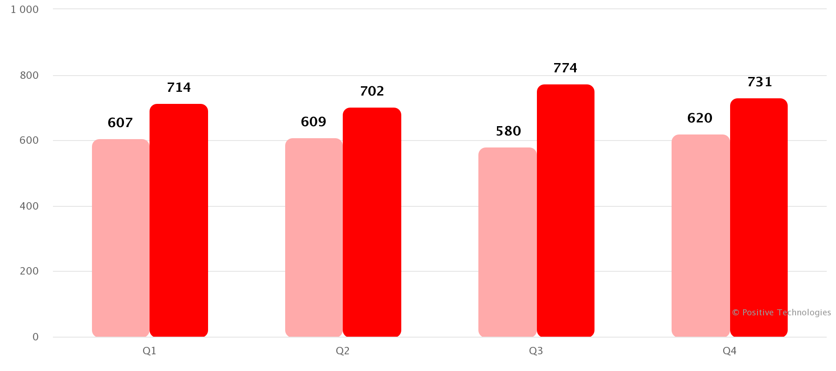
Рис. 5. Кількість атак у 2021 і 2022 роках (за кварталами) [5, стр. 18,31]

Оцінка ризиків інформаційної безпеки є важливою складовою управління інформаційною безпекою підприємства. Цей процес дозволяє ідентифікувати потенційні загрози та вразливості, оцінити ймовірність виникнення і вплив таких ризиків, а також розробити ефективні заходи для зменшення ризиків до прийнятного рівня.
Для проведення оцінки ризиків інформаційної безпеки можна використовувати такі основні кроки:
- Ідентифікація активів: Спочатку потрібно ідентифікувати всі інформаційні активи підприємства, такі як дані, системи, мережі, пристрої тощо. Це допоможе визначити обсяг інформації, що потребує захисту.
- Ідентифікація загроз: Далі необхідно визначити потенційні загрози, які можуть вплинути на інформаційну безпеку підприємства. Це можуть бути хакерські атаки, віруси, фішинг, несанкціонований доступ, природні катастрофи тощо.
- Визначення вразливостей: Після ідентифікації загроз необхідно визначити вразливості, які можуть бути використані загрозами для атаки на інформаційні активи. Це можуть бути слабкі місця в системах, недостатня аутентифікація, недостатній рівень шифрування тощо.
- Оцінка імовірності і впливу: Потрібно оцінити імовірність виникнення загрози і вплив, який ця загроза може мати на інформаційні активи підприємства. Імовірність може бути висока, середня або низька, а вплив може бути серйозним, помірним або незначним.
- Ризиковий аналіз: На основі оцінки імовірності і впливу проводиться ризиковий аналіз. Він дозволяє визначити рівень ризику для кожної загрози і вразливості. Ризики можуть бути класифіковані як високі, середні або низькі.
- Розробка стратегій управління ризиками: На основі ризикового аналізу розробляються стратегії управління ризиками. Це можуть бути заходи для зниження ризику, такі як встановлення захисних систем, політик безпеки, шифрування даних, плани відновлення після інциденту тощо.
- Моніторинг і оновлення: Після впровадження стратегій управління ризиками важливо постійно моніторити і оновлювати їх. Технології та загрози постійно розвиваються, тому необхідно виявляти нові загрози і вразливості та адаптувати заходи безпеки.
Оцінка ризиків інформаційної безпеки дозволяє підприємству зрозуміти потенційні загрози та їх наслідки, визначити пріоритети щодо захисту інформаційних активів та розробити ефективні стратегії управління ризиками.
Це допомагає забезпечити стабільну інформаційну безпеку підприємства та запобігти можливим інцидентам, що можуть негативно вплинути на бізнес та репутацію компанії. Виявлення основних потреб у захисті інформаційної безпеки на підприємстві є важливим етапом у процесі управління інформаційною безпекою. Нижче подано деталі цього процесу:
- Аналіз інформаційної інфраструктури: Почніть з аналізу поточної інформаційної інфраструктури підприємства. Визначте основні компоненти, системи та мережі, які зберігають і обробляють інформацію. Це може включати сервери, бази даних, мережеве обладнання та інші системи. Оцініть рівень захисту кожного компонента та виявіть уразливості.
- Аналіз інформаційних активів: Визначте важливість і цінність інформаційних активів підприємства. Ідентифікуйте найбільш критичні дані та ресурси, які потребують особливого захисту. Це можуть бути конфіденційні дані клієнтів, фінансова інформація, інтелектуальна власність та інші чутливі активи. З'ясуйте, яка інформація є найбільш вразливою і потребує найбільшої уваги.
- Оцінка загроз і ризиків: Проведіть аналіз загроз і ризиків, пов'язаних з інформаційною безпекою. Визначте потенційні загрози, на які наражається підприємство, такі як хакерські атаки, шкідливе програмне забезпечення, витоки даних тощо. Оцініть імовірність виникнення цих загроз і потенційні наслідки для підприємства. Це дасть змогу визначити найбільш значущі ризики, які необхідно враховувати під час розроблення стратегії захисту.
- Врахування законодавчих і нормативних вимог: Вивчіть законодавчі та нормативні вимоги, які застосовні до вашої галузі та підприємства. Це може бути законодавство про захист персональних даних, вимоги щодо стандартів безпеки, регулятивні норми та інше. Переконайтеся, що ваша інформаційна безпека відповідає всім вимогам і нормам, щоб уникнути штрафів, санкцій і втрати репутації.
- Стейкхолдерський аналіз: Проведіть стейкхолдерський аналіз для визначення потреб і вимог різних зацікавлених сторін у сфері інформаційної безпеки. Включіть в аналіз керівництво підприємства, співробітників, клієнтів та інших зовнішніх стейкхолдерів. Дізнайтеся, які вимоги з безпеки висувають ці сторони і які потреби вони мають у захисті інформації.
У результаті виявлення основних потреб у захисті інформаційної безпеки, підприємство отримує повне уявлення про свої ризики, вразливості та вимоги. Це дає змогу розробити стратегію захисту, визначити необхідні заходи та ресурси, і вжити відповідних заходів для забезпечення безпеки інформації та мінімізації ризиків.
Підприємства мають різноманітні потреби для забезпечення інформаційної безпеки. Ось кілька основних потреб, які часто виникають:
- Захист конфіденційності: Підприємства потребують механізмів і методів, які забезпечують захист конфіденційної інформації. Це включає управління доступом, шифрування даних, моніторинг і контроль інформаційного потоку.
- Захист від зовнішніх загроз: Підприємства потребують механізмів, які допомагають захистити їхню інформацію від зовнішніх загроз, таких як хакерські атаки, віруси, шкідливе ПЗ і фішингові атаки. Це включає використання брандмауерів, антивірусних програм, систем виявлення вторгнень та інших засобів захисту.
- Забезпечення доступності: Підприємства потребують забезпечення доступності своїх інформаційних ресурсів для авторизованих користувачів. Це може включати резервне копіювання даних, використання відмовостійких систем, моніторинг продуктивності та забезпечення надійності мережевої інфраструктури.
- Захист від внутрішніх загроз: Підприємства повинні також захищатися від внутрішніх загроз, пов'язаних з несанкціонованим доступом або використанням інформації співробітниками. Це включає контроль доступу, навчання співробітників про безпеку інформації, моніторинг активності користувачів і впровадження політик безпеки.
- Дотримання нормативних вимог: Підприємства повинні відповідати законодавчим і нормативним вимогам у сфері інформаційної безпеки. Це включає вимоги щодо захисту персональних даних, стандарти безпеки галузі, вимоги до зберігання і передачі даних та інші регулятивні норми.
- Бізнес-безперервність: Підприємства повинні мати плани бізнес-безперервності, щоб забезпечити продовження операцій у разі збоїв, катастроф або інших аварійних ситуацій. Це охоплює резервне копіювання даних, створення систем резервування, розробку процедур відновлення і тестування планів на випадок надзвичайних ситуацій.
Конкретні потреби підприємства можуть різнитися залежно від його розміру, галузі, типу інформації, з якою працює підприємство, і ризиків, з якими воно стикається. Тому важливо провести аналіз та оцінку потреб інформаційної безпеки для визначення конкретних заходів і засобів, які необхідно застосувати для забезпечення безпеки підприємства.
Кількість успішних атак, спрямованих на веб-ресурси організацій, збільшилася на 56%. Якщо 2021 року веб-ресурси компаній ставали об'єктами атак у 17% випадків, то 2022 року частка таких інцидентів становила 22%. Зі зростанням кількості кібератак зіткнулися організації багатьох галузей, найбільший удар припав на держустанови: кількість інцидентів зросла більш ніж удвічі, а їхня частка підвищилася з 23% до 41%.

ЗМІ ТРАНСПОРТ ДЕРЖУСТАНОВИ ТОРГІВЛЯ СФЕРА ПОСЛУГ ФІНАНСОВІ ТЕЛЕКОМУНІКАЦІІ ОСВІТА ТА
ОРГАНІЗАЦІІ НАУКА
Рис. 6. Частка інцидентів, пов'язаних з атаками на веб-ресурси у 2021 і 2022 роках [6, стр. 18,31]

Приріст частки інцидентів переважно стався в секторі ЗМІ, транспортній галузі та держустановах у зв'язку з атаками хактивістів, тоді як частка веб-атак, спрямованих на ритейл, і раніше була високою: онлайн-магазини обробляють великі обсяги інформації про клієнтів, а тому завжди викликають підвищений інтерес кіберзлочинців. Так, зловмисники можуть вбудовувати в уразливі сайти шкідливий код для перехоплення персональних даних і даних платіжних карт.
Збільшення кількості атак на веб-ресурси також зумовлено появою вразливостей, знайдених, зокрема, у популярних плагінах, таких як WordPress, Magento (плагін для e-commerce). Найпопулярнішими серед зловмисників вразливостями веб-додатків виявилися:
Підприємства бояться втратити низку важливих елементів у разі загрози інформаційній безпеці:
- Конфіденційність даних: Однією з найбільш значущих втрат для підприємства є втрата конфіденційності своїх даних. Конфіденційна інформація, така як інтелектуальна власність, комерційна таємниця, фінансова інформація та персональні дані клієнтів, може бути скомпрометована і використана зловмисниками або конкурентами. Це може призвести до фінансових втрат, судових розглядів, втрати довіри клієнтів і репутаційних проблем.
- Доступність систем: Втрата доступності інформаційних систем і ресурсів також може завдати серйозної шкоди підприємству. Якщо підприємство не може забезпечити нормальне функціонування своїх систем через атаки, технічні збої або інші причини, це може призвести до простою виробництва, втрати доходів, невдоволення клієнтів і навіть юридичних наслідків.
- Цілісність даних: Зловмисники можуть порушити цілісність даних, змінюючи або підробляючи інформацію. Це може призвести до неправильних рішень, неправильного управління, юридичних проблем або втрати довіри з боку клієнтів і партнерів.
- Репутація та імідж: Загрози інформаційній безпеці, особливо якщо вони призводять до витоку конфіденційної інформації або проблем із доступністю, можуть серйозно підірвати репутацію та імідж підприємства. Репутаційні втрати можуть призвести до зниження попиту на продукти або послуги, втрати клієнтів, погіршення ділових відносин і зниження вартості бренду.
- Фінансові втрати: Загрози інформаційної безпеки можуть призвести до прямих і непрямих фінансових втрат для підприємства. Це може включати витрати на відновлення після атаки, штрафи за порушення нормативних вимог, втрату доходів через простій або втрату клієнтів, а також юридичні та репутаційні витрати.
Нижче наведено таблицю потреб підприємств в інформаційній безпеці залежно від їхнього розміру (малий, середній, великий) і галузі. Зверніть увагу, що це загальні приклади, і конкретні потреби можуть варіюватися залежно від конкретного підприємства.
Таблиця 1
Класифікація потреб підприємства в інформаційній безпеці залежно від конкретного підприємства [1, стр. 40]
Потреби | Мале підприємство | Середнє підприємство | Велике підприємство
Конфіденційність даних | Захист від несанкціонованого доступу до клієнтських даних та фінансової інформації | Посилення захисту конфіденційних даних клієнтів та партнерів, керування доступом | Система ідентифікації та аутентифікації, політики шифрування даних, контроль доступу на основі ролей
Захист від кібератак | Базовий захист від шкідливого програмного забезпечення, оновлення програмного забезпечення | Виявлення та запобігання атакам, моніторинг безпеки, мережеві екрани | Проактивний захист від складних атак, мережеві інтранети, система управління інцидентами
Мережева безпека | Просте налаштування мережевих пристроїв, фільтрація трафіку | Контроль доступу до мережевих ресурсів, мережеві брандмауери | Комплексний мережевий захист, мережеві інтранети, моніторинг мережевої активності
Управління вразливостями | Базове сканування вразливостей, оновлення програмного забезпечення | Система управління вразливостями, регулярне оновлення патчів | Автоматизована система сканування та управління вразливостями, тестування на проникнення
Навчання персоналу | Основні принципи безпеки, навчання щодо фішингу та соціальної інженерії | Спеціалізовані навчальні курси для персоналу, свідомість щодо безпеки інформації | Систематичні тренінги, внутрішня культура безпеки, моніторинг поведінки персоналу
Галузь | Наприклад: роздрібна торгівля, малий бізнес тощо | Наприклад: фінанси, виробництво тощо | Наприклад: телекомунікації, банківська сфера тощо

Таблиця 1.2 “Потребами підприємства в інформаційній безпеці в залежності від його розміру” [1, стр. 7-9,29]

2.2 Розробка стратегії захисту інформації

Розробка стратегії захисту інформації є ключовим етапом у процесі управління інформаційною безпекою підприємства. Ця стратегія визначає загальну спрямованість та підходи до захисту інформації, а також встановлює основні пріоритети і принципи, які повинні бути враховані при розробці та впровадженні заходів забезпечення безпеки інформації.
Основні кроки у розробці стратегії захисту інформації включають:
- Аналіз вимог та контексту: Спочатку необхідно провести аналіз вимог та контексту підприємства, з'ясувати основні цілі, завдання та особливості діяльності. Це допоможе визначити основні ризики та вимоги щодо захисту інформації.
- Визначення стратегічних цілей: На основі аналізу вимог визначаються стратегічні цілі захисту інформації. Ці цілі повинні бути спрямовані на забезпечення конфіденційності, цілісності та доступності інформації, а також відповідати потребам та цілям підприємства.
- Встановлення принципів: На основі стратегічних цілей формулюються принципи захисту інформації, які визначають загальні правила та підходи до захисту. Ці принципи можуть включати принцип найменшого привілею, принцип розділення обов'язків, принцип контролю доступу тощо.
- Вибір заходів захисту: На основі стратегічних цілей та принципів обираються конкретні заходи захисту інформації. Це можуть бути технічні заходи (наприклад, використання фаєрволів, шифрування даних), організаційні заходи (наприклад, навчання персоналу, встановлення процедур контролю доступу) та правові заходи (наприклад, розробка політик та правил використання інформації).
- Розробка плану впровадження: Після вибору заходів захисту необхідно розробити план їх впровадження. Цей план повинен включати часові рамки, відповідальних осіб, ресурси та критерії успіху.
- Моніторинг та оновлення: Стратегія захисту інформації повинна бути постійно моніторена та оновлювана з урахуванням змін в загрозах, технологіях та вимогах. Регулярний аналіз та оцінка ефективності заходів захисту дозволяють виявляти слабкі місця та вносити необхідні зміни.
Розробка стратегії захисту інформації є важливим етапом у забезпеченні безпеки інформації підприємства. Вона допомагає визначити пріоритети, встановити основи та спрямувати зусилля на ефективний захист інформації в умовах зростаючих загроз та ризиків.
Управління інформаційною безпекою підприємства передбачає розробку політики інформаційної безпеки, яка визначає загальну стратегію, цілі, принципи та правила, що регулюють захист інформації в організації. Розробка політики інформаційної безпеки є важливим етапом у побудові ефективної системи управління безпекою інформації.
Для розробки політики інформаційної безпеки необхідно виконати наступні кроки:
- Аналіз вимог та регуляторних вимог: Спочатку необхідно оцінити вимоги, які стосуються безпеки інформації, включаючи законодавство, нормативні документи та внутрішні положення організації. Це допоможе зрозуміти обмеження та вимоги, які потрібно враховувати при розробці політики.
- Визначення цілей безпеки інформації: Наступним кроком є визначення цілей, які підприємство прагне досягти в галузі безпеки інформації. Ці цілі можуть включати забезпечення конфіденційності, цілісності, доступності, автентичності та надійності інформації. Важливо, щоб ці цілі були узгоджені з місією та стратегією підприємства.
- Встановлення політичних принципів: Політика інформаційної безпеки повинна містити набір принципів, які будуть визначати загальний підхід до безпеки інформації. Ці принципи можуть включати принцип найменшого привілею, принцип розділення обов'язків, принцип безперервності діяльності тощо. Вони допомагають створити основу для прийняття рішень та встановлення стандартів у сфері безпеки інформації.
- Розробка правил та процедур: Політика інформаційної безпеки має містити конкретні правила та процедури, які визначають, як повинна бути забезпечена безпека інформації в підприємстві. Це можуть бути правила щодо паролів, контролю доступу, обмеження використання зовнішніх пристроїв, захисту від шкідливого програмного забезпечення тощо.
- Комунікація та навчання: Розроблена політика інформаційної безпеки повинна бути комунікована всім працівникам підприємства. Проведення навчань та освітніх заходів щодо політики інформаційної безпеки допомагає забезпечити свідоме виконання правил та процедур та підвищити рівень усвідомленості про безпеку інформації.
Розробка політики інформаційної безпеки є важливим кроком у забезпеченні захисту інформації підприємства та формуванні безпечної культури. Вона дозволяє встановити чіткі правила та вказівки для працівників щодо захисту інформації та зменшити ризик інцидентів безпеки. Визначення мети та принципів політики інформаційної безпеки є ключовим етапом у розробці ефективної системи управління інформаційною безпекою підприємства. Основною метою політики інформаційної безпеки є забезпечення конфіденційності, цілісності та доступності інформації, а також захист від можливих загроз інформаційної безпеки.
Принципи політики інформаційної безпеки визначають загальні принципи та правила, які будуть дотримуватися для забезпечення безпеки інформації в організації. Основні принципи, які можуть бути включені до політики інформаційної безпеки, включають:
- Лідерство та залучення керівництва: Керівництво повинно бути активно залучене до питань інформаційної безпеки та виступати лідером у формуванні безпечної культури в організації. Вони повинні показати свою підтримку політики інформаційної безпеки і визначити її важливість для всього підприємства.
- Залучення всього персоналу: Успіх реалізації політики інформаційної безпеки залежить від активної участі всього персоналу. Усі працівники повинні бути ознайомлені з політикою інформаційної безпеки, її цілями та вимогами, а також своїми обов'язками щодо забезпечення безпеки інформації.
- Ризик-орієнтованість: Політика інформаційної безпеки повинна бути орієнтована на ризики, яким підприємство може бути викладене. Це означає ідентифікацію потенційних загроз, визначення вразливостей та оцінку ризиків, а також прийняття заходів для зменшення цих ризиків.
- Постійне вдосконалення: Політика інформаційної безпеки повинна бути постійно оновлюваною та вдосконалюваною з урахуванням змін у технологіях, загрозах та вимогах законодавства. Регулярна перевірка та оцінка ефективності політики дозволяють виявляти слабкі місця та вносити необхідні зміни.
- Впровадження забезпечувальних заходів: Політика інформаційної безпеки повинна включати конкретні заходи та рекомендації щодо захисту інформації. Це можуть бути технічні, організаційні та процедурні заходи, спрямовані на забезпечення безпеки інформації у всіх аспектах діяльності підприємства.
Визначення мети та принципів політики інформаційної безпеки допомагає підприємству сформулювати свою стратегію безпеки і встановити основи для ефективного управління інформаційною безпекою.
- Електронна пошта
- Соціальні мережі
- Інші
- Месенджери та SMS-повідомлення
- Сайти
- Компроментація компьютерів, серверів і мережево обладнення
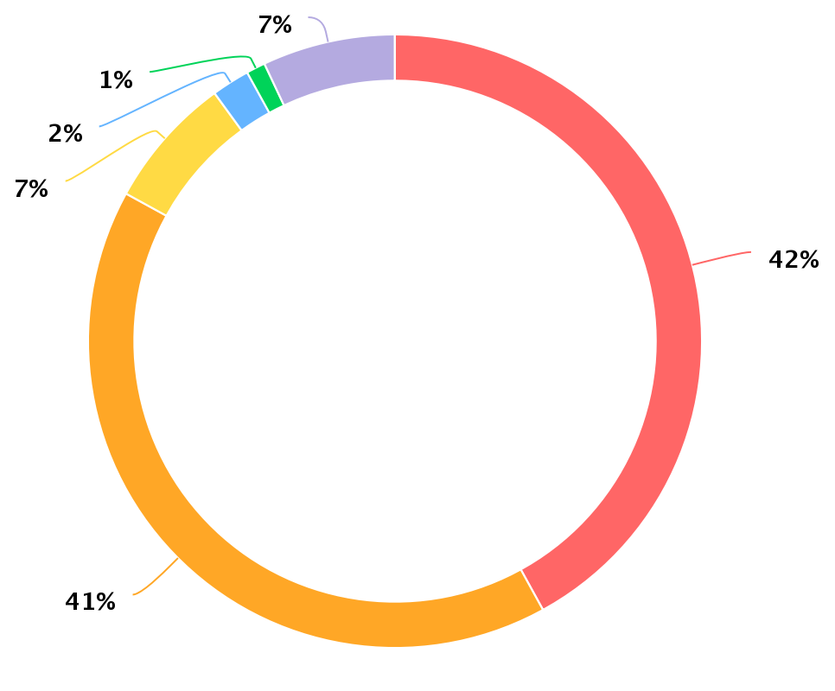

Рис. 7. Способи поширення шкідливого ПЗ в успішних атаках на організації
[7, стр. 18,31]

2.3 Впровадження заходів забезпечення інформаційної безпеки

Впровадження заходів забезпечення інформаційної безпеки є важливим етапом у процесі управління інформаційною безпекою підприємства. Цей процес включає в себе реалізацію конкретних заходів та виконання плану, що був розроблений на основі стратегії захисту інформації.
Основні кроки у впровадженні заходів забезпечення інформаційної безпеки включають:
- Залучення персоналу: Один з важливих аспектів впровадження заходів забезпечення інформаційної безпеки полягає у залученні всього персоналу підприємства. Необхідно навчити співробітників базовим принципам безпеки інформації, ознайомити їх з політикою та процедурами безпеки і забезпечити виконання вимог безпеки на всіх рівнях.
- Технічні заходи: Впровадження технічних заходів забезпечення інформаційної безпеки включає в себе використання спеціалізованого програмного забезпечення, яке забезпечує захист даних та мережевих ресурсів, встановлення систем контролю доступу, шифрування даних, резервне копіювання і т.д.
- Організаційні заходи: Впровадження організаційних заходів забезпечення інформаційної безпеки передбачає розробку та впровадження політик, стандартів, процедур та практик безпеки. Наприклад, це може бути встановлення процедур контролю доступу, розподіл обов'язків та відповідальності, проведення аудитів безпеки, навчання персоналу і т.д.
- Постійний моніторинг та оновлення: Впровадження заходів забезпечення інформаційної безпеки - це неперервний процес, який вимагає постійного моніторингу та оновлення. Необхідно систематично перевіряти ефективність заходів безпеки, виявляти потенційні загрози та вразливості, а також вносити необхідні зміни до стратегії та політики інформаційної безпеки.
Впровадження заходів забезпечення інформаційної безпеки є постійним процесом, який вимагає систематичного підходу та співпраці всього колективу підприємства. Це допомагає забезпечити надійний захист інформації від потенційних загроз та зберегти довіру клієнтів та партнерів.
Реалізація технічних засобів захисту інформації є важливою складовою управління інформаційною безпекою підприємства. Технічні засоби захисту включають різноманітні технології, програмне забезпечення та обладнання, що застосовуються для забезпечення конфіденційності, цілісності та доступності інформації.
При реалізації технічних засобів захисту необхідно враховувати специфіку організації та її інформаційної інфраструктури. Перед вибором конкретних засобів захисту слід провести аналіз вразливостей інформаційної системи та оцінку ризиків. Це дозволить ідентифікувати потенційні загрози та визначити найбільш ефективні засоби захисту.
Найпоширенішими технічними засобами захисту інформації є брандмауери, антивірусне програмне забезпечення, системи виявлення вторгнень, системи контролю доступу, шифрування даних та резервне копіювання. Важливо розробити стратегію реалізації цих засобів, встановити необхідні політики та процедури використання, а також забезпечити навчання персоналу щодо їх коректного використання.
При реалізації технічних засобів захисту також слід враховувати законодавство та регуляторні вимоги, що стосуються безпеки інформації. Забезпечення постійного моніторингу та аудиту безпеки допоможе виявити можливі вразливості та недоліки в системі захисту і вчасно прийняти заходи для їх усунення.
Реалізація технічних засобів захисту інформації має бути інтегрована з організаційними заходами та методами управління інформаційною безпекою для досягнення комплексного підходу до захисту інформаційних ресурсів підприємства.
Організаційне впровадження політики інформаційної безпеки є важливим етапом у забезпеченні безпеки інформаційних ресурсів підприємства. Для ефективного впровадження політики інформаційної безпеки необхідно враховувати наступні аспекти:
- Розробка політики інформаційної безпеки: Розробка політики інформаційної безпеки передбачає визначення загальних цілей, принципів та вимог щодо захисту інформації. Політика повинна бути узгоджена з усіма рівнями керівництва та персоналом підприємства.
- Створення інформаційної безпекової команди: Важливо створити спеціальну команду або відділ, який буде відповідати за координацію та виконання політики інформаційної безпеки. Цей колектив повинен мати необхідні знання та навички для забезпечення безпеки інформаційних ресурсів.
- Освіта та навчання персоналу: Важливо проводити навчання та свідомості персоналу щодо інформаційної безпеки. Персонал повинен розуміти важливість захисту інформації, правила використання технічних засобів захисту та процедури в разі виявлення вразливостей чи інцидентів безпеки.
- Розробка процедур та практик безпеки: Необхідно розробити інструкції та процедури щодо захисту інформації, резервного копіювання, контролю доступу, обмеження привілеїв та інші механізми безпеки. Ці процедури повинні відповідати потребам та характеристикам конкретного підприємства.
- Моніторинг та оновлення: Організаційне впровадження політики інформаційної безпеки потребує постійного моніторингу, оцінки та оновлення. Слід забезпечити систему контролю за виконанням політики, виявленням можливих загроз і забезпеченням вчасного реагування на них.
Впровадження політики інформаційної безпеки вимагає систематичного та цілеспрямованого підходу. Це складний процес, який потребує уваги до деталей, співпраці з різними структурними підрозділами та розуміння особливостей підприємства.

Розділ 3. Аналіз ефективності управління інформаційною безпекою

3.1 Оцінка результатів управління інформаційною безпекою

Аналіз ефективності управління інформаційною безпекою є важливою складовою частиною процесу управління інформаційною безпекою на підприємстві. Він має на меті оцінити ефективність застосування заходів та політик інформаційної безпеки, виявити можливі проблеми, визначити потенційні загрози та ризики, а також розробити стратегії для подальшого вдосконалення системи інформаційної безпеки.
Під час аналізу ефективності управління інформаційною безпекою, зазвичай використовуються такі методи та інструменти:
- Аудит інформаційної безпеки: Проводиться огляд і оцінка існуючих систем та процедур інформаційної безпеки з метою виявлення слабких місць та ризиків.
- Внутрішній аналіз: Включає збір та аналіз внутрішніх даних про безпеку, таких як кількість інцидентів, реагування на них, рівень відповідності політикам та стандартам інформаційної безпеки.
- Зовнішній аналіз: Полягає у зборі та аналізі зовнішніх даних про безпеку, таких як статистика щодо кібератак, нові загрози та тенденції в галузі інформаційної безпеки.
- Метрики ефективності: Встановлюються метрики, за якими оцінюється ефективність інформаційної безпеки, наприклад, кількість виявлених загроз, час відновлення після інциденту, відсоток виконання політик безпеки.
- Оцінка ризиків: Виконується оцінка потенційних ризиків і визначення їх впливу на підприємство, а також визначення ефективності заходів з їх запобігання та управління.
- Звітність: Після проведення аналізу ефективності управління інформаційною безпекою складається звіт, в якому викладаються виявлені проблеми, рекомендації щодо вдосконалення системи інформаційної безпеки та плани подальших дій.
Аналіз ефективності управління інформаційною безпекою допомагає підприємству виявити потреби в поліпшенні системи безпеки та впровадити необхідні зміни. Він дозволяє оцінити ефективність прийнятих заходів та визначити області для подальшого розвитку та удосконалення системи управління інформаційною безпекою.
Оцінка результатів управління інформаційною безпекою на підприємстві є важливим етапом, який дозволяє оцінити ефективність вжитих заходів та визначити досягнуті результати. Цей процес допомагає виявити успіхи, проблеми та прогалини у сфері інформаційної безпеки та прийняти відповідні корективи для поліпшення ситуації.
Для проведення оцінки результатів управління інформаційною безпекою можна використовувати такі методи та підходи:
- Аналіз показників безпеки: Оцінка різних показників безпеки, таких як кількість інцидентів, тривалість їх вирішення, кількість виявлених вразливостей, рівень впровадження політик та процедур безпеки.
- Аудит системи інформаційної безпеки: Проведення аудиту системи інформаційної безпеки для оцінки відповідності встановленим стандартам, виявлення недоліків та вразливостей, а також оцінка ефективності застосованих заходів безпеки.
- Вимірювання втрат: Оцінка фінансових, репутаційних та інших втрат, пов'язаних з інцидентами безпеки, і порівняння їх з витратами на заходи безпеки. Це дозволяє оцінити ефективність вжитих заходів з точки зору вартості та вигод.
- Звітність та моніторинг: Регулярна звітність про стан інформаційної безпеки та моніторинг виконання заходів безпеки, що дозволяє виявити проблеми та зробити відповідні корективи.
- Застосування методів тестування: Використання методів пентестів, віртуальних атак та інших методів тестування для перевірки реальної стійкості системи інформаційної безпеки та виявлення слабких місць.
- Оцінка задоволеності користувачів: Опитування користувачів та співробітників щодо їх задоволеності рівнем безпеки, виявлення проблем та потреб у поліпшенні.
Оцінка результатів управління інформаційною безпекою допомагає підприємству визначити ефективність заходів, виявити проблемні зони та впровадити необхідні зміни для забезпечення належного рівня безпеки. Такий аналіз є важливим етапом у процесі безпекового управління підприємством.
Аналіз ефективності впроваджених заходів інформаційної безпеки є важливим етапом у процесі управління безпекою підприємства. Цей аналіз допомагає оцінити, наскільки успішно були виконані заплановані заходи та досягнуті поставлені цілі. Основні кроки для проведення аналізу ефективності включають наступне:
- Збір даних: Спочатку необхідно зібрати відповідні дані про впроваджені заходи інформаційної безпеки. Це можуть бути дані про реалізовані політики, застосовані технології та процедури, навчання персоналу та інші важливі фактори.
- Оцінка результатів: Наступним кроком є оцінка результатів впроваджених заходів. Це може включати перевірку відповідності показників безпеки заданим метам, аналіз частоти та типів інцидентів безпеки, оцінку реагування на інциденти та виявлення слабких місць у системі безпеки.
- Порівняння зі стандартами: Важливо порівняти досягнуті результати з встановленими стандартами безпеки, такими як ISO 27001. Це допоможе визначити, наскільки організація відповідає міжнародним вимогам та нормам безпеки.
- Виявлення проблемних зон: Аналіз ефективності також дозволяє виявити проблемні зони або слабкі місця в системі управління інформаційною безпекою. Це може бути пов'язано зі суттєвими прогалинами в захисті даних, недостатньою усвідомленістю персоналу або недостатнім фінансуванням заходів безпеки.
- Розробка плану вдосконалення: Нарешті, на основі результатів аналізу ефективності можна розробити план вдосконалення інформаційної безпеки. Цей план міститиме конкретні кроки для вирішення виявлених проблем та поліпшення системи безпеки підприємства.
Аналіз ефективності впроваджених заходів інформаційної безпеки дозволяє підприємствам зрозуміти свій поточний стан безпеки, виявити недоліки та прийняти відповідні кроки для покращення. Це постійний процес, оскільки інформаційні загрози змінюються, і необхідно вдосконалювати заходи безпеки для забезпечення ефективного управління інформаційною безпекою.
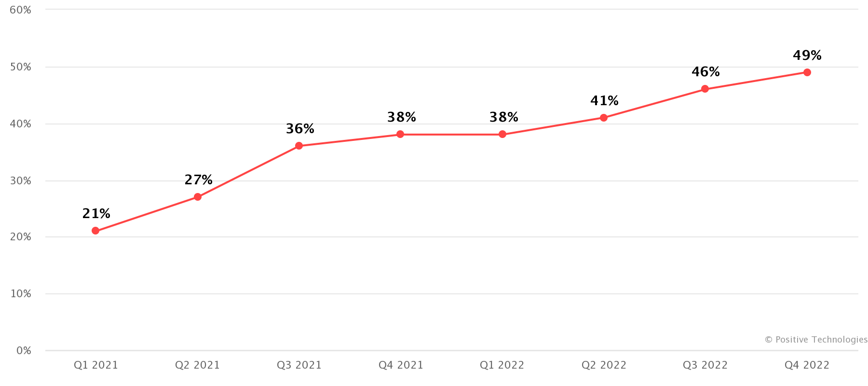
Рис. 8. Використання шпигунського ПЗ* в атаках на приватних осіб (частка успішних атак) [8, стр. 18,31]

ПЗ*- шпигунське програмне забезпечення? Це загальний термін для цілого ряду шкідливих програм, які дозволяють стежити за діями користувача в мережі Інтернет, а також збирати його конфіденційні дані.

Виявлення переваг управління інформаційною безпекою полягає в ідентифікації та оцінці позитивних аспектів, які забезпечують ефективний захист інформації підприємства. Деякі з переваг можуть включати:
- Зниження ризиків: Ефективне управління інформаційною безпекою дозволяє підприємству знизити ризики втрати, розголошення або пошкодження цінної інформації. Це може бути досягнуто за допомогою застосування відповідних політик, процедур та технічних засобів.
- Забезпечення відповідності: Ефективна система управління інформаційною безпекою допомагає підприємству відповідати вимогам законодавства, стандартів і нормативних документів, пов'язаних з безпекою і захистом інформації.
- Захист репутації: Відповідне управління інформаційною безпекою допомагає захистити репутацію підприємства, зберігаючи довіру клієнтів, партнерів та інших зацікавлених сторін.
- Збільшення конкурентоспроможності: Підприємство з ефективною системою управління інформаційною безпекою може мати перевагу на ринку, залучаючи клієнтів, які дбають про безпеку своїх даних.
У той же час, виявлення недоліків управління інформаційною безпекою є важливою складовою для подальшого покращення. Деякі з недоліків можуть включати:
- Відсутність свідомості персоналу: Недостатня усвідомленість персоналу щодо важливості інформаційної безпеки може створювати ризики для підприємства. Це може включати неадекватне використання паролів, неправильне керування даними або недостатню охорону фізичного доступу до приміщень з інформаційними ресурсами.
- Вразливості систем: Наявність вразливостей у інформаційних системах підприємства може бути наслідком недостатньої оновлення програмного забезпечення, неправильної конфігурації або недостатнього моніторингу мережі.
- Обмежений бюджет: Недостатнє фінансування може обмежувати можливості впровадження ефективних заходів інформаційної безпеки, таких як придбання сучасного обладнання або найняття кваліфікованих фахівців.
- Брак політик та процедур: Відсутність чітких політик та процедур в сфері інформаційної безпеки може призводити до недостатньої організації заходів та недосягнення бажаних результатів.
Виявлення переваг та недоліків управління інформаційною безпекою допомагає підприємству зрозуміти свої сильні сторони і проблемні аспекти, що впливають на безпеку інформації. Це важливий крок у покращенні системи управління інформаційною безпекою та забезпеченні надійного захисту даних підприємства.

3.2 Впровадження інноваційних підходів у систему управління інформаційною безпекою

Впровадження інноваційних підходів у систему управління інформаційною безпекою є важливим аспектом забезпечення ефективного захисту інформації підприємства. Основна мета цього процесу полягає в пошуку та впровадженні нових ідей, технологій та методів, які сприятимуть покращенню безпеки інформації та зменшенню ризиків.
Нижче наведено кілька пропозицій щодо впровадження інноваційних підходів у систему управління інформаційною безпекою підприємства:
- Використання штучного інтелекту та машинного навчання: Впровадження інтелектуальних систем для виявлення загроз, аналізу поведінки користувачів та виявлення аномальних активностей. Це допоможе вчасно реагувати на потенційні загрози та забезпечити високий рівень безпеки інформації.
- Використання облікових записів на основі блокчейн: Впровадження технології блокчейн для забезпечення безпеки облікових записів та персональної інформації користувачів. Це дозволить забезпечити недоступність та незмінність даних, а також захист від несанкціонованого доступу.
- Застосування аналізу великих обсягів даних: Використання методів аналізу великих обсягів даних для виявлення патернів та трендів у безпеці інформації. Це дозволить забезпечити більш точну оцінку ризиків та прийняття обґрунтованих рішень у сфері інформаційної безпеки.
- Розвиток культури безпеки: Впровадження інноваційних підходів до навчання та освіти співробітників підприємства з питань безпеки інформації. Створення свідомого ставлення до безпеки серед персоналу та постійне підвищення його кваліфікації.
- Використання мультифакторної аутентифікації: Впровадження системи аутентифікації, що включає в себе кілька факторів (наприклад, пароль, біометричні дані, одноразові коди), для забезпечення високого рівня захисту доступу до систем та інформації.
- Забезпечення безпеки Інтернету речей (IoT): Впровадження заходів безпеки для пристроїв Інтернету речей, які використовуються в підприємстві. Це включає в себе шифрування даних, перевірку безпеки пристроїв та мережі, а також встановлення політик безпеки для їх використання.
Впровадження інноваційних підходів у систему управління інформаційною безпекою допоможе підприємству ефективно впоратися з ризиками та загрозами, що стосуються безпеки інформації. Вдосконалення системи управління інформаційною безпекою є важливим кроком у забезпеченні надійного захисту даних підприємства. Основні аспекти, які можуть бути враховані при вдосконаленні системи управління інформаційною безпекою, включають:
- Політика та стратегія безпеки: Розробіть і впровадьте політику і стратегію безпеки, які відповідають потребам вашого підприємства. Вони повинні включати положення про захист конфіденційної інформації, забезпечення цілісності даних, контроль доступу та інші важливі аспекти безпеки.
- Системи інформаційної безпеки: Встановіть та налаштуйте системи інформаційної безпеки, які допоможуть виявити, запобігти та відповісти на потенційні загрози. Це можуть бути системи виявлення вторгнень, антивірусне програмне забезпечення, системи контролю доступу і т. д.
- Культура безпеки: Розробіть культуру безпеки на підприємстві, що включає навчання та свідоме ставлення до безпеки інформації. Залучайте співробітників до навчань, проводьте свідомий аудит безпеки та постійно нагадуйте про важливість безпеки даних.
- Захист мережі: Застосуйте заходи для захисту мережі, включаючи встановлення брандмауерів, шифрування даних, регулярне оновлення програмного забезпечення та використання сильних паролів.
- Резервне копіювання даних: Регулярно робіть резервні копії важливої інформації та зберігайте їх в безпечному місці. Це допоможе відновити дані в разі втрати або пошкодження.
- Аудит безпеки: Проводьте регулярний аудит безпеки, щоб виявляти слабкі місця і вразливості, а також вживати відповідних заходів для їх усунення.
- Строгі правила доступу: Встановіть строгі правила доступу до інформації, обмежте привілеї користувачів та вимагайте складних паролів. Регулярно оновлюйте паролі та використовуйте багатофакторну аутентифікацію для забезпечення додаткового рівня захисту.
- Навчання та свідомість: Забезпечте навчання співробітників з питань безпеки інформації, включаючи правила використання електронної пошти, захисту паролів, виявлення шкідливих посилань та інших загроз.
- Система виявлення і реагування на інциденти: Встановіть систему виявлення і реагування на інциденти безпеки, яка дозволить швидко виявляти та відповідати на потенційні загрози та порушення безпеки.
- Співпраця з експертами: Залучайте професіоналів з інформаційної безпеки для оцінки, аудиту та покращення системи безпеки на вашому підприємстві. Це допоможе забезпечити високий рівень захисту та реагування на потенційні загрози.
Врахування цих аспектів допоможе вдосконалити систему управління інформаційною безпекою підприємства, забезпечивши надійний захист інформації від потенційних загроз. Рекомендації щодо вдосконалення політики інформаційної безпеки
- Оновлення політики: Перегляньте і оновіть існуючу політику інформаційної безпеки, забезпечивши її відповідність сучасним вимогам та нормативам. Включіть в політику нові аспекти безпеки, які стали актуальними з часом.
- Залучення керівництва: Забезпечте активну підтримку та залучення керівництва підприємства до питань інформаційної безпеки. Створіть свідомість серед керівництва щодо важливості інформаційної безпеки та її впливу на стратегію та ділові процеси.
- Встановлення відповідальності: Визначте відповідальних осіб і команди, які будуть відповідати за реалізацію політики інформаційної безпеки. Чітко визначте їх ролі, обов'язки та повноваження.
- Навчання та свідомість персоналу: Забезпечте належне навчання та підвищення свідомості персоналу щодо інформаційної безпеки. Організуйте регулярні тренінги та освітні програми, які охоплюють різні аспекти безпеки даних та процедури безпеки.
- Визначення стандартів інформаційної безпеки: Розробіть і впровадьте внутрішні стандарти та процедури, які будуть служити основою для забезпечення безпеки інформації. Вони повинні бути відповідні до специфіки підприємства та вимог законодавства.
- Моніторинг та аудит: Розробіть систему моніторингу та аудиту, що дозволить виявляти вразливості, виявляти незвичайну активність та реагувати на потенційні загрози. Проводьте регулярні перевірки та аудити системи інформаційної безпеки для виявлення слабких місць та покращення безпекових заходів.
- Запобігання внутрішнім загрозам: Встановіть механізми контролю та обмеження доступу до критичної інформації для персоналу. Використовуйте різні рівні доступу та шифрування, щоб зменшити ризик несанкціонованого доступу та витоку даних.
- Співпраця зі сторонніми постачальниками: При роботі з постачальниками та партнерами забезпечуйте виконання вимог щодо інформаційної безпеки. Включайте в угоди з постачальниками положення про захист інформації та проводьте періодичну оцінку їхньої безпеки.
- Резервне копіювання та відновлення даних: Розробіть імплементувати стратегію резервного копіювання та відновлення даних. Забезпечте регулярне створення резервних копій і тестування процедур відновлення, щоб уникнути втрати важливої інформації в разі інциденту.
Ці рекомендації допоможуть підприємству поліпшити свою політику інформаційної безпеки та забезпечити надійний захист інформації від загроз.

3.3 Перспективи розвитку управління інформаційною безпекою

Перспективи розвитку управління інформаційною безпекою підприємства є дуже обіцяючими в контексті швидкого розвитку технологій та зростання загроз безпеці інформації. Нижче наведено деякі ключові перспективи, які можуть сприяти розвитку цієї сфери:
- Розширення області застосування: Управління інформаційною безпекою стає все важливішим у всіх галузях, включаючи фінанси, охорону здоров'я, виробництво, торгівлю тощо. Розвиток нових технологій, таких як Інтернет речей, штучний інтелект, облікові записи на основі блокчейн і т.д., потребує забезпечення безпеки інформації в цих сферах.
- Зростання свідомості про безпеку: Загрози безпеці інформації стають все більш складними і виразними, що призводить до зростання свідомості про цю проблему. Підприємства все більше розуміють важливість захисту своїх даних і активно шукають способи покращення своєї системи управління інформаційною безпекою.
- Розвиток нових методів та технологій: З'являються нові методи та технології, спрямовані на забезпечення безпеки інформації. Це включає в себе розробку продуктів і рішень у галузі кібербезпеки, використання розумних алгоритмів аналізу даних, автоматизацію процесів безпеки, вдосконалення систем виявлення та відповіді на інциденти безпеки тощо.
- Законодавча підтримка: Законодавство в галузі інформаційної безпеки постійно змінюється та розвивається. Уряди та міжнародні організації приділяють все більше уваги цьому питанню і приймають нові норми та стандарти щодо захисту інформації. Це сприяє створенню більш сприятливої середовища для розвитку систем управління інформаційною безпекою.
- Впровадження стратегій ризик-орієнтованого підходу: Замість реактивного підходу до безпеки інформації, підприємства все більше переходять до стратегій ризик-орієнтованого підходу. Це передбачає ідентифікацію потенційних загроз та слабких місць в системі, оцінку ризиків та розробку відповідних заходів безпеки.
Усі ці перспективи свідчать про зростаючу важливість управління інформаційною безпекою для підприємств. Розробка та впровадження ефективної системи управління інформаційною безпекою стає основною задачею для підприємств, що прагнуть забезпечити безпеку своїх даних та інформаційних ресурсів.
Тенденції та виклики у сфері інформаційної безпеки впливають на підприємства та вимагають постійного вдосконалення систем управління інформаційною безпекою. Нижче наведено деякі ключові тенденції та виклики, які варто розглянути:
- Розширення кіберзагроз: З кожним днем кіберзагрози стають все більш складними та розповсюдженими. Хакерські атаки, витоки даних, фішинг, раптові вимагання відкупу та інші загрози безпеці стають все більш агресивними та спритними. Підприємства повинні бути готові до нових видів загроз та розвивати ефективні методи їх запобігання.
- Зростання обсягу та складності даних: В епоху цифрової трансформації підприємства збирають, зберігають та обробляють величезний обсяг даних. Це створює виклики щодо забезпечення безпеки цих даних, особливо з огляду на вимоги щодо конфіденційності, цілісності та доступності.
- Поява нових технологій: Розробка та впровадження нових технологій, таких як хмарні обчислення, штучний інтелект, Інтернет речей, створюють нові виклики для безпеки інформації. Підприємства повинні адаптуватися до цих технологій та забезпечувати їх безпеку на всіх рівнях.
- Законодавча регуляція: Уряди та міжнародні організації вводять все більше законодавчих норм та вимог щодо захисту інформації. Підприємства повинні відповідати цим нормам та впроваджувати відповідні політики та процедури.
- Глобалізація та збільшення міжнародної співпраці: Зростання глобалізації та збільшення міжнародних бізнес-операцій створюють потребу у забезпеченні безпеки інформації на глобальному рівні. Підприємства повинні співпрацювати з іншими компаніями та країнами для обміну найкращими практиками та впровадження стандартів безпеки.
- Соціальний інжиніринг: На сьогоднішній день соціальний інжиніринг став однією з найпоширеніших загроз безпеці інформації. Це включає маніпулювання людьми з метою отримання конфіденційної інформації. Підприємства повинні навчати своїх співробітників розпізнавати та запобігати соціальному інжинірингу.
Усі ці тенденції та виклики показують, що управління інформаційною безпекою є постійним і еволюційним процесом. Підприємства повинні бути готові до змін та вдосконалювати свої системи управління, щоб ефективно захищати свою інформацію та даних. На основі проведеного аналізу і враховуючи важливість управління інформаційною безпекою для підприємства, нижче наведено кілька рекомендацій для майбутнього управління інформаційною безпекою:
- Розробка і реалізація комплексної стратегії: Підприємствам слід розробити імовірні й ефективні стратегії, які враховують основні виклики та ризики, пов'язані з інформаційною безпекою. Стратегія повинна охоплювати технічні, організаційні та правові аспекти безпеки.
- Забезпечення свідомості та навчання персоналу: Проведення навчання та підвищення свідомості серед персоналу щодо загроз інформаційній безпеці є важливим кроком. Персонал повинен бути ознайомлений з основними принципами безпеки та навичками реагування на потенційні загрози.
- Вдосконалення технічних засобів безпеки: Підприємствам слід постійно оновлювати та вдосконалювати свої технічні засоби безпеки, включаючи антивірусне програмне забезпечення, брандмауери, системи виявлення вторгнень та інші заходи. Важливо також враховувати оновлення програмного забезпечення й оперативних систем.
- Впровадження системи моніторингу: Встановлення системи моніторингу допоможе виявляти потенційні загрози та атаки на ранніх стадіях. Це дозволить забезпечити швидку реакцію і запобігти можливим пошкодженням.
- Регулярні аудити безпеки: Проведення регулярних аудитів безпеки допоможе виявити слабкі місця та недоліки в системі управління інформаційною безпекою. Аудити повинні бути проведені незалежними фахівцями та охоплювати всі аспекти безпеки.
- Підтримка забезпечення континуїтету бізнесу: Важливо розробити та реалізувати план забезпечення континуїтету бізнесу, який включає резервне копіювання даних, відновлення систем та процедури у разі кризових ситуацій.
- Співпраця з експертами та стандартизація: Важливо співпрацювати з експертами в галузі інформаційної безпеки та дотримуватися встановлених стандартів. Прийняття стандартів безпеки, таких як ISO 27001, може сприяти ефективному управлінню інформаційною безпекою.
Ці рекомендації допоможуть підприємствам вдосконалити свою систему управління інформаційною безпекою та забезпечити надійний захист своєї інформації. Враховуючи швидкий технологічний розвиток і зміну загроз, постійне вдосконалення є ключовим фактором для успішного управління інформаційною безпекою.

Ключові тренди 2022 року:
- Спостерігається приріст частки інцидентів, що зачепили веб-ресурси організацій: з 17% до 22% щодо підсумків 2021 року. Найбільший удар припав на держустанови: кількість успішних атак, спрямованих на сайти, зросла більш ніж у 2 рази.
- Рік пройшов під знаком масових витоків: протягом усього періоду ми могли спостерігати безліч повідомлень про компрометацію даних різних компаній та їхніх клієнтів. В атаках на організації зловмисникам вдалося вкрасти конфіденційну інформацію в 47% випадків, в атаках на приватних осіб - у 64%.
- Зростає кількість інцидентів із застосуванням шпигунського ПЗ, особливо в атаках на приватних осіб: до кінця 2022 року ці шкідливі речовини використовувалися в кожній другій успішній атаці на користувачів.
- Шифрувальники склали 51% використовуваного ВПО в атаках на організації та продовжують еволюціонувати: у 2022 році ще більше угруповань переписали використовуване ВПО крос-платформними мовами або ж створили версії, спрямовані як на Windows, так і на Linux-системи. У 2022 році ми відзначили поширення шкідників для видалення даних - вайперів - деякі з них маскувалися під шифрувальників.
- Соціальна інженерія, як і раніше, на висоті (в успішних атаках на організації цей метод застосовували у 43% випадків, на приватних осіб - у 93%), зокрема через поширення моделі phishing as a service (фішинг як послуга). В атаках на приватних осіб зловмисники активно використовують соціальні мережі та месенджери, а в інцидентах, що зачепили організації, відмічено успішні атаки на другий фактор автентифікації; ці тенденції можуть посилитися у 2023 році.
- Атаки на IT-компанії дедалі частіше призводять до міжгалузевих наслідків як за рахунок подальшого злому інфраструктури клієнтів, так і за рахунок порушення бізнес-процесів клієнтів через збої в роботі сервісів.
- Криптовалюти продовжують набирати популярність, з'являється дедалі більше проєктів, заснованих на блокчейн-технологіях. Не відстають і зловмисники: кількість атак на блокчейн-проєкти збільшилася більш ніж удвічі щодо показника 2021 року.

Висновки

В процесі написання дипломної роботи на тему "Інформаційна безпека підприємства" було проведено дослідження та аналіз проблем, пов'язаних з безпекою інформації на підприємстві.Робота присвячена вивченню проблем управління інформаційною безпекою на підприємстві. В процесі дослідження були виконані наступні завдання:
- Проведений аналіз загроз та вразливостей інформаційної безпеки підприємства показав, що існують потенційні загрози, які можуть серйозно підірвати безпеку інформаційних ресурсів підприємства. Серед них можна виділити кібератаки, шкідливе програмне забезпечення, несанкціонований доступ до конфіденційної інформації, фізичні загрози, такі як крадіжки або знищення обладнання. Також були виявлені інформаційні вразливості, які потребують належної уваги. Серед них можна зазначити слабкі паролі, відсутність антивірусного захисту, неактуальне програмне забезпечення, недостатній контроль доступу до інформаційних систем.
- Визначені основні принципи та методи управління інформаційною безпекою. Розроблені стратегії та механізми управління, які сприятимуть забезпеченню ефективного контролю над інформаційною безпекою підприємства.
Основні принципи управління інформаційною безпекою включають:
- Принцип комплексного підходу, який передбачає врахування всіх аспектів інформаційної безпеки та їх взаємодію.
- Принцип постійного вдосконалення, що означає необхідність актуалізації та підтримки заходів безпеки відповідно до змін у загрозах та технологіях.
- Принцип участі всіх працівників, який включає надання навчання та свідомого залучення персоналу до процесів інформаційної безпеки.
- Виявлені потреби та ризики інформаційної безпеки підприємства. Розглянуті основні аспекти, які впливають на безпеку інформаційних ресурсів, і визначені конкретні заходи для їх усунення або зменшення.
- Розроблена політика інформаційної безпеки, яка враховує специфіку підприємства. Сформульовані принципи та прописані конкретні правила для забезпечення безпеки інформаційних ресурсів, що використовуються на підприємстві.
- Впроваджені заходи забезпечення інформаційної безпеки та організаційні заходи з управління безпекою. Розроблені технічні та організаційні заходи, що сприятимуть захисту інформаційних ресурсів підприємства від потенційних загроз.
- Оцінена ефективність управління інформаційною безпекою та виявлені можливості його вдосконалення. Здійснений аналіз результатів впроваджених заходів та визначені основні аспекти, що потребують удосконалення для забезпечення більшої ефективності управління інформаційною безпекою.
- Визначені перспективи розвитку управління інформаційною безпекою з урахуванням сучасних тенденцій та викликів. Розглянуті можливості впровадження нових технологій та методів управління для забезпечення надійної інформаційної безпеки підприємства в майбутньому.
Отже, дипломна робота з управління інформаційною безпекою підприємства проведена комплексно, що дозволило отримати цінні висновки та рекомендації для практичного впровадження управлінських заходів щодо забезпечення інформаційної безпеки. Результати дослідження сприятимуть підвищенню рівня захищеності інформаційних ресурсів підприємства та допоможуть уникнути потенційних загроз і ризиків, пов'язаних з інформаційною безпекою.

Список використаних джерел

- Chaikovska M., Levitskaia A. Modern approaches to managing mobile marketing IT projects. Scientific journal. Маркетинг і цифрові технології. 2020. Том 4. № 1. С. 88-97. http://dspace.onu.edu.ua:8080/handle/123456789/29399
- Sadchenko O.V. Basic directions of experience economy marketing development іn conditions of sustainable development. Економічні інновації. 2020. Т. 22. Вип. 2(75). С. 101-111. (фахове видання з 09.03.2016). http://dspace.onu.edu.ua:8080/handle/123456789/28485 https://doi.org/10.31520/ei.2020.22.2(75).101-111
- Sadchenko O.V. Іnnovative marketing management in the system of environmental and economic safety (Інноваційний маркетинг-менеджмент в системі еколого-економічної безпеки.). Економічні інновації. 2021. Т. 23. Вип. 2(79). С. 152-164. https://doi.org/10.31520/ei.2021.23.2(79).152-164. (категорія Б, від 02.07.2020 р.).
- Sadchenko O.V., Robul I.V. Economic and environmental marketing space of the economics of experience. Економічні інновації. 2020. Т. 22. Вип. 1(74). С. 129-139. DOI: 10.31520/ei.2020.22.1(74).129-139. Фахове видання з 09.03.2016. http://dspace.onu.edu.ua:8080/handle/123456789/27803
- Sadchenko О.V. Convergence of Neuromarketing Technologies in Modern Conditions of Economic Development // Механізм регулювання економіки, 2021, № 3. С. 97-107. https://doi.org/10.21272/mer.2021.93.09
- Антонюк Л.В., Ситніков В.О. Інформаційна безпека підприємства: навч. посібник. Київ: КНЕУ, 2018.
- Бібліографічний покажчик "Інформаційна безпека підприємства" / Уклад.: І. О. Іванов, О. В. Петрова, В. М. Сидоренко. Київ: Видавництво "Інформаційна безпека", 2019. 120 с.
- Бібліографічний покажчик "Управління інформаційною безпекою підприємства" / Уклад.: І. М. Коваленко, М. В. Сергієнко, О. В. Шевченко. – Харків: Видавництво "Наукова думка", 2020. 180 с.
- Богуславський В. І. Управління інформаційною безпекою підприємств: проблеми та перспективи розвитку / В. І. Богуславський, Л. М. Кравченко, В. М. Лагодюк. - Київ: НАУ, 2017. - 198 с.
- Бондар В.І. Кібербезпека підприємства: навч. посібник. Київ: Центр учбової літератури, 2020.
- Грінченко Ю.Л. Оцінка стратегій галузевого розвитку методом матричного аналізу. Ринкова економіка: сучасна теорія і практика управління. 2020. Т. 19. Вип. 2 (45). С. 188-209. DOI: 10.18524/2413-9998.2020.2(45).201430 (фахове видання, з 07.05.2019 категорія «Б»)
- Довбиш І. Ю., Чепурко В. В. (2017). Аналіз ризиків в інформаційних системах. Київ: Видавничий дім "Києво-Могилянська академія", 180 с.
- Єгорова-Гудкова Т.І., Шепитко Г.І. Економічна безпека держави в умовах цифровізації економіки та інваріант технологічного укладу. Вісник ОНУ. Серія: Економіка. 2020. № 5. С. 51-56
- Журавльов І. В. Системний підхід до управління інформаційною безпекою підприємства / І. В. Журавльов, Н. О. Кондратюк, Л. М. Кравченко. - Київ: Видавництво НАУ, 2019. - 192 с.
- Закон України "Про захист інформації в інформаційно-телекомунікаційних системах" від 05.07.2018 р. № 3801-VI.
- Іванов, І. О. Інформаційна безпека підприємства / І. О. Іванов, О. В. Петрова, В. М. Сидоренко. – Київ: Видавництво "Інформаційна безпека", 2019.
- Іванов, П. С. (2018). Управління інформаційною безпекою підприємства: дисертація на здобуття наукового ступеня доктора економічних наук. Київський національний економічний університет імені Вадима Гетьмана,300 с.
- Ключові цифри та тренди актуальні кіберзагрози: IV квартал 2022 року https://www.ptsecurity.com/ru-ru/research/analytics/cybersecurity-threatscape-2022-q4/
- Коваленко, І. М. Управління інформаційною безпекою підприємства / І. М. Коваленко, М. В. Сергієнко, О. В. Шевченко. – Харків: Видавництво "Наукова думка", 2020.
- Ковальчук, В. І. (2020). Управління інформаційною безпекою підприємства. Київ: Видавництво "Наукова думка", 200 ст.
- Кравченко Л. М. Інформаційна безпека підприємства: методологічні засади управління / Л. М. Кравченко, Н. О. Кондратюк, І. В. Журавльов. - Київ: Видавництво НАУ, 2016. - 176 с.
- Кучеренко, В. В., Ільїн, В. В. (2019). Інформаційна безпека підприємства: теорія, методологія, практика. Київ: Видавничий дім "Ін Юре", 250 с.
- Лагодюк В. М. Моделі та методи управління інформаційною безпекою підприємства / В. М. Лагодюк, Л. М. Кравченко, В. І. Богуславський. - Київ: Видавничий центр НАУ, 2018. - 230 с.
- Литвиненко К. О., Філатова М. О. Системний аналіз управління людськими ресурсами сучасної IT-компанії. Ринкова економіка: сучасна теорія і практика управління. 2022. Т. 21 Вип. 1 (50). С. 111-128. URL: http://rinek.onu.edu.ua/issue/archive
- Наказ Міністерства цифрової трансформації України "Про затвердження Типових правил забезпечення захисту інформації в інформаційно-телекомунікаційних системах" від 10.12.2020 р. № 1567.
- Національний стандарт України ДСТУ ISO/IEC 27001:2015. Інформаційна технологія. Методи і засоби захисту інформації. Системи управління інформаційною безпекою. Вимоги.
- Оlena Sadchenko, Hanna Obykhod, Ivan Yaroshenko, Ludmyla Levkovska, Oleksandr Deineha, Tetiana Dombrovska Management of the Economy in the Field of Environmental Management and Energy Security as Components of Sustainable Development. J Sustain Res. (Journal of Sustainability Research) 2022;4(2):e220008. https://doi.org/10.20900/jsr20220008
- Овчаренко О. В. Інформаційна безпека підприємства: теорія і практика / О. В. Овчаренко. - Київ: Видавництво "Наукова думка", 2015. - 320 с.
- Оцінювання ризиків кібербезпеки ресурсів інформаційних системhttps://vrkadry.rada.gov.ua/uploads/documents/31132.pdf
- Посунько М.С., Черкасова В.Ю. Управління інформаційною безпекою підприємства: навч. посібник. Харків: Національний технічний університет "Харківський політехнічний інститут", 2019.
- Про дослідження Актуальних кіберзагрози: підсумки 2022 року https://www.ptsecurity.com/ru-ru/research/analytics/cybersecurity-threatscape-2022/
- Робул Ю. В. Напрями розвитку цифрових маркетингових систем на макрорівні в умовах цифрової трансформації економіки. Маркетинг і цифрові технології. 2021. T. 5. № 3. C. 72-82. DOI: 10.15276/mdt.5.3.2021.7. Фахове видання категорії «Б» з 18.12.2018.
- Робул, Ю. В. Роль та задачі маркетингу в контексті розвитку циркулярної економіки. Вісник соціально-економічних досліджень. 2021. № 3-4 (78-79). С. 54–65. DOI: 10.33987/vsed.3-4(78-79).2021.54-65. http://journals.uran.ua/vsed_oneu/article/view/260696
- Садченко О.В. Технологія блокчейн в сфері фінансових послуг підприємства. Економічні інновації. 2017. Вип. 65. С. 145-154. (фахове видання з 09.03.2016)
- Сільченко О.В., Корчевна О.М., Корчевний С.Ю. Інформаційна безпека підприємства: навч. посібник. Київ: КНЕУ, 2019.
- 50+Статистичних даних,фактів і тенденцій кібербезпеки на 2023 рік. https://www.websiterating.com/ru/research/cybersecurity-statistics-facts/
- Теоретичні аспекти формування та функціонування системи забезпечення інформаційної безпеки України, https://pidru4niki.com/14051003/politologiya/teoretichni_aspekti_formuvannya_funktsionuvannya_sistemi_zabezpechennya_informatsiynoyi_bezpeki_ukrayini
- Управління інформаційною безпекою. Конспект лекцій [Електронний ресурс] : навчальний посібник для студентів спеціальності 125 «Кібербезпека» / КПІ ім. Ігоря Сікорського ; уклад.: С. О. Носок, О. М. Фаль, В. М. Ткач. Електронні текстові дані. Київ : КПІ ім. Ігоря Сікорського, 2021. 258 с.
- Чайковська М. П. Концептуально-методологічні засади управління маркетинговими ІТ-проєктами в умовах цифрових трансформацій: монографія. Одеса: ОЛДІ-ПЛЮС, 2021. 370 с. http://dspace.onu.edu.ua:8080/handle/123456789/31994
- Що таке буткіт і в чому його небезпека,буткіти: еволюція та способи виявленняhttps://www.ptsecurity.com/ru-ru/research/analytics/bootkits-evolution-and-methods-of-detection/

